ZAPISNIK

26. (dvadesetšeste) sjednice Vijeća Gradske četvrti Novi Zagreb – istok, održane u utorak, 23. svibnja 2023. u sjedištu Gradske četvrti Novi Zagreb – istok, Zagreb, Ulica sv. Mateja 93, s početkom u 19:00 sati

NAZOČNI ČLANOVI VIJEĆA:
Tonko Bogovac, Branka Čižmešija, Olgica Gavrilović, Martina Hegedušić, Sandra Kapetanović Bitići, Milan Knežević, Svjetlana Lugar, Denis Magličić, Iskra Mandarić, Davor Matković, Matej Mišić, Vanja Mojzeš, Vjeran Šarić, Goran Šikić, Jadranka Šlipogor, Tihomir Vedriš, Andrej Vidatić.

NENAZOČNI ČLANOVI VIJEĆA:
Ružica Palijan, Antonio Pavlečić.

OSTALI NAZOČNI:
Mateo Peša – viši stručni suradnik u PO Novi Zagreb – istok.
Mateja Pleša – viša stručna suradnica u PO Novi Zagreb – istok.
Matej Šipura – viši stručni suradnik u PO Novi Zagreb – istok.

Sjednicu otvara Tonko Bogovac, predsjednik Vijeća Gradske četvrti Novi Zagreb – istok i pozdravlja sve nazočne.

Predsjednik konstatira da je sjednici nazočno 17 od 19 članova Vijeća, čime su stečeni uvjeti za raspravu i pravovaljano odlučivanje.

USVAJANJE ZAPISNIKA
Budući da nema primjedbi na zapisnik 25. sjednice Vijeća, Vijeće jednoglasno prihvaća tekst zapisnika 25. sjednice održane 24. travnja 2023.

USVAJANJE DNEVNOG REDA
Predsjednik Vijeća predlaže da se članovi Vijeća izjasne o svim predloženim točkama dnevnog reda, ukoliko ima prijedloga o izostavljanju pojedine točke dnevnog reda, izmjene njihovog redoslijeda ili dopune dnevnog reda.
Nema prijedloga za izostavljanje točaka dnevnog reda kao niti za izmjenu njihovog redoslijeda, niti ima prijedloga za dopunu dnevnog reda od strane članova Vijeća.

Vijeće jednoglasno prihvaća dnevni red koji glasi:

D N E V N I R E D:

- Zaključak o prijedlozima inicijativa i zahtjeva za izmjene i dopune Generalnog urbanističkog plana Grada Zagreba, donosi se
- Zaključak o suglasnosti s raspolaganjem dijelovima k.č.br. 362/5, 515/7 i 518/14, k.o. Jakuševec za potrebe Ivice Štefančića, donosi se
- Zaključak o suglasnosti s raspolaganjem dijelovima k.č.br. 515/7 i 518/14, k.o. Jakuševec za potrebe M-5 d.o.o. , donosi se
- Izvješće o izvršenju Plana komunalnih aktivnosti Gradske četvrti Novi Zagreb - istok u 2022., donosi se
- Zaključak o korištenju sredstava ONRP – Dugave, donosi se
- Prijedlog nadopune prioriteta komunalnih aktivnosti Gradske četvrti Novi Zagreb – istok za 2024., donosi se
- Zaključak o postavljanju klamerica kod tržnice Utrina, OŠ Mladost i kod trgovine Offertissima, donosi se
- Zaključak o zabrani prometovanja automobila za potrebe izvođenja parkovne površine između Albinijeve ulice i Sarajevske ceste, donosi se
- Zaključak o ocjeni prijedloga Vijeća Mjesnog odbora Buzin za izmjene i dopune prostornog plana, donosi se
- Zaključak o proširenju trase 220 Glavni kolodvor – Dugave sa izlazom na Sarajevsku cestu, donosi se
- Objedinjeni zaključci VMO prema gradskim uredima, donose se
- Pitanja, prijedlozi i obavijesti

Ad. 1. Zaključak o prijedlozima inicijativa i zahtjeva za izmjene i dopune Generalnog urbanističkog plana Grada Zagreba, donosi se
Članovi Vijeća primili su materijal uz poziv. Predsjednik uvodno obrazlaže predmetnu točku dnevnog reda te otvara raspravu.
Bez rasprave, uz 15 glasova „ZA“, 2 glasa „PROTIV“ i 0 „SUZDRŽAN“ Vijeće donosi

ZAKLJUČAK
o prijedlozima inicijativa i zahtjeva
za izmjene i dopune Generalnog urbanističkog plana Grada Zagreba

- Vijeće Gradske četvrti Novi Zagreb - Istok predlaže da se tijekom izrade Izmjena i dopuna Generalnog urbanističkog plana Grada Zagreba razmotre i uvrste prijedlozi Vijeća koji su razvrstani u sljedeće skupine:
- inicijative i zahtjevi koji se odnose na Generalni urbanistički plan Grada Zagreba u cjelini,
- inicijative i zahtjevi koje se odnose na šire područje Novog Zagreba (uključuju gradsku četvrt Novi Zagreb - Istok i Novi Zagreb - Zapad)
- inicijative i zahtjevi koje se odnose na pojedine mjesne odbore unutar Gradske četvrti Novi Zagreb - Zapad,
- popis problema u prostoru za koje bi se trebala iznaći odgovarajuća prostorno planska rješenja
- (A) U okviru zahtjeva i inicijativa koji se odnose na Generalni urbanistički plan
Grada Zagreba u cjelini, Vijeće predlaže sljedeće:
  - Potrebno je jasno i nedvosmisleno definirati sve pojmove kako ne bi došlo do proizvoljnog tumačenja. Npr. nejasne su definicije lođa i balkona i često ovise o tumačenju pojedinog referenta.
  - Za gradnju više građevina na istoj parceli potrebno je propisati minimalnu međusobnu udaljenost. Isto je potrebno propisati i u slučaju jedne građevine s više nadzemnih volumena.
  - Kriterije za određivanje potrebnog broja parkirališno garažnih mjesta potrebno je redefinirati i prilikom određivanja kriterija uzeti u obzir dostupnost javnog gradskog prijevoza.

  - Osim normativa za parkirališna mjesta za automobile potrebno je propisati normative parkirališnih mjesta za manja motorna vozila poput mopeda i motocikala, te normativ za osiguravanje parkirališnih mjesta za bicikle u sklopu svih namjena. Prilikom gradnje višestambenih građevina predlaže se propisati obvezu i normativ izgradnje zatvorenog prostora za parkiranje bicikala.
  - Potrebno je propisati uvjete za primjenu rješenja iz kataloga rješenja temeljenih na prirodi (NBS – Nature based Solutions), osobito zelenih krovova i fasada, kišnih vrtova, propusnih podloga te za postavljanje solarnih panela.
  - Potrebno je detaljno propisati normative za dimenzioniranje prostora za odlaganje otpada. Potrebno je adekvatno normirati zapreminu spremnika za otpad po vrstama i to prema kvadraturi planirane građevine, broju stambenih jedinica te planiranoj djelatnosti. Treba definirati veličinu prostorije za odlaganje otpada u skladu s potrebnim brojem spremnika, odnosno definirati uporabni i manipulativni prostor za spremnik. Predlaže se za prostoriju za odlaganje otpada propisati obvezu ugradnje umivaonika / priključka za vodu, slivnika te ostalih eventualnih sadržaja te definirati veličinu vrata.
Predlaže se poticati izvedbu prostorije za odlaganje otpada u samoj građevini, a ukoliko se prostorija za odlaganje otpada izvodi izvan gabarita građevine propisati da se njezina tlocrtna površina ubraja u izgrađenost građevinske čestice.
  - Da se prilikom novogradnje vodi računa o osiguravanju minimalnog broja osunčanih sati za glavne prostorije u stambenim jedinicama.

- (B) U okviru zahtjeva i inicijativa koji se odnose na šire područje Novog Zagreba,
Vijeće predlaže sljedeće:
  - Graditeljsko naslijeđe Novog Zagreba stručno je prepoznato kao vrijedan primjer urbanističko-arhitektonske baštine svog vremena. Pojedina naselja unutar spomenutog sklopa realizirana su u potpunosti prema inicijalnom konceptu, te kao takva predstavljaju vrijedne prostorne cjeline koje bi trebalo zaštititi. Potrebno je valorizirati, na isti način kako postojeći GUP štiti vrijedne prostorne i graditeljske strukture u formi zone zaštite “A” i “B”, o mogućem načinu i režimu zaštite i ove spomenute graditeljske cjeline (ili pojedinih naselja).
  - Potrebno je prostorno afirmirati potez novozagrebačke “plave potkove” u vidu promocije njene konsolidacije, zaštite te društveno i stručno odgovornog uređenja. Trenutno su dva najveća parka zavedena pod terminom “Park Novi Zagreb” - potrebno je potez plave potkove tretirati cjelovito kako bi se osnažila njezina pozicija u urbanom tkivu Novog Zagreba.
  - U prometnoj mreži Novog Zagreba potrebno je revalorizirati i tretirati prometne koridore na adekvatan i primjeren način, sa naglaskom na alternativne trase prometovanja (provedivost već trasiranih biciklističkih staza)
  - Potrebno je na na dosljedan način programski odrediti dovršetak i konsolidaciju prostora glavnog ulaza u Novi Zagreb (iz smjera Mosta Slobode). Trenutno je spomenuti prostor s obje strane avenije Većeslava Holjevca polukonsolidiran. Centralni prostori i žarišta moraju biti mjesta javnih sadržaja.
  - Potrebno je revalorizirati i programski odrediti obogaćivanje i privlačenje društvenog i kulturnog sadržaja na području Novog Zagreba. Isti je potrebno planirati uz glavne točke žarišta (križanje gradskih avenija i glavnih gradskih ulica) te sukladno tome određivati namjenu prostora.

  - S obzirom na sve češće sanacije toplinskih ovojnica i krovova postojećih građevina te s obzirom na individualan projektantski pristup obnovama, kako ne bi došlo do trajnog nagrđivanja izvorne tipologije i oblikovanja građevina (kao elemenata identiteta i slike pojedinih naselja); potrebno je regulirati taj proces smjernicama kroz urbana pravila ili drugom adekvatnom metodom.

- (C) U okviru konkretnih inicijativa i zahtjeva koji se odnose na pojedine mjesne odbore unutar Gradske četvrti Novi Zagreb - Istok, Vijeće predlaže sljedeće:

SREDIŠĆE

  - Park na križanju Brune Bušića i D.T. Gavrana (k.č. 433/34, k.o. Zaprudski Otok)
Na karti 1 Korištenje i namjena prostora predmetna čestica nalazi se unutar zone M1 (mješovita namjena, pretežito stambena). Predlaže se promjena namjene u Z1 (javne zelene površine - javni park).
Obrazloženje: Predmetna čestica je u naravi uređena parkovna površina s većim brojem odraslih, kvalitetnih stabala i uređenih šetnica.
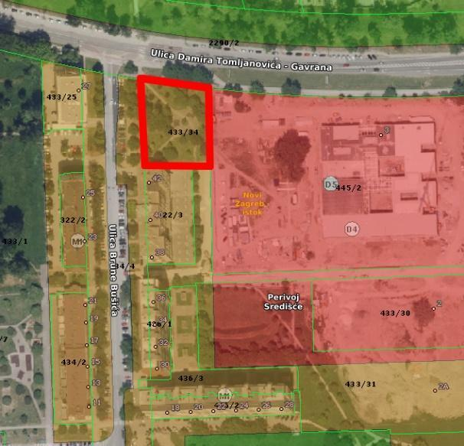

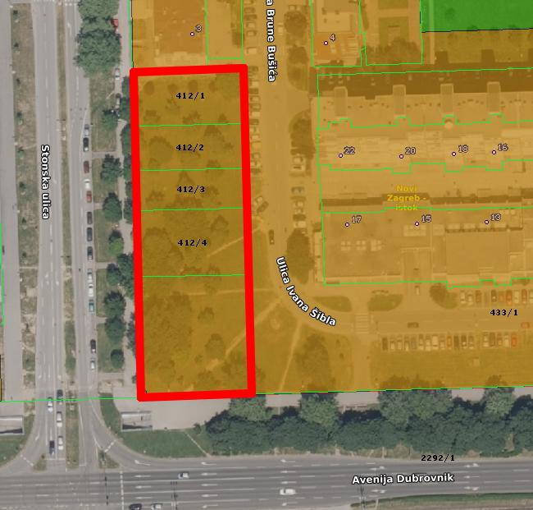
  - Zelena površina na uglu Stonske i Av. Dubrovnik (k.č. 412/1, 412/2, 412/3, 412/4 i 433/, dio k.č. 433/1 k.o. Zaprudski Otok)
Na karti 1 Korištenje i namjena prostora predmetna čestica nalazi se unutar zone M1 (mješovita namjena, pretežito stambena). Predlaže se promjena namjene u Z1 (javne zelene površine - javni park).
Obrazloženje: Navedena površina je u naravi već uređena parkovna površina s većim brojem odraslih, kvalitetnih stabala i uređenih šetnica.

TRAVNO

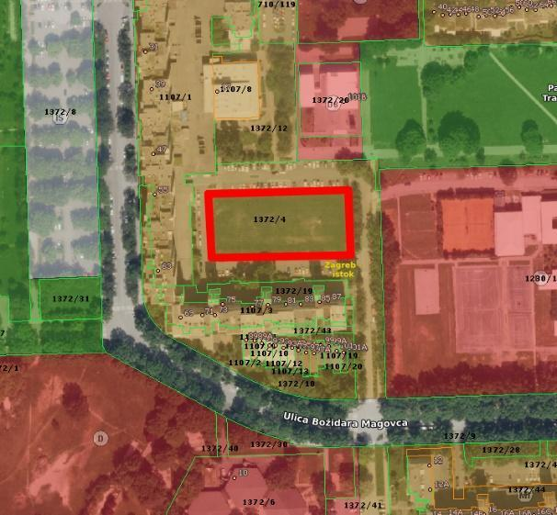
  - Zelena površina istočno od Mamutice ( k.č. 1372/4, k.o. Zaprudski Otok)
Na karti 1 Korištenje i namjena prostora predmetna čestica nalazi se unutar zone M1 (mješovita namjena, pretežito stambena). Predlaže se promjena namjene u Z1 (javne zelene površine - javni park).
Obrazloženje: Predmetna čestica je u naravi uređena parkovna površina te sa graditeljskim sklopom tvori cjelinu te ju kao takvu treba štititi.
  - Zelena površina sjeverno od ulice Božidara Magovca 34-40 (k.č. 1372/3, k.o. Zaprudski Otok )
Na karti 1 Korištenje i namjena prostora predmetna čestica nalazi se unutar zone M1 (mješovita namjena, pretežito stambena). Predlaže se promjena namjene u Z1 (javne zelene površine - javni park).
Obrazloženje: Predmetna čestica je u naravi uređena parkovna površina te sa okolnim graditeljskim sklopom čini urbanističku cjelinu prema svojoj izvornoj tipologiji te ju kao takvu treba štititi.
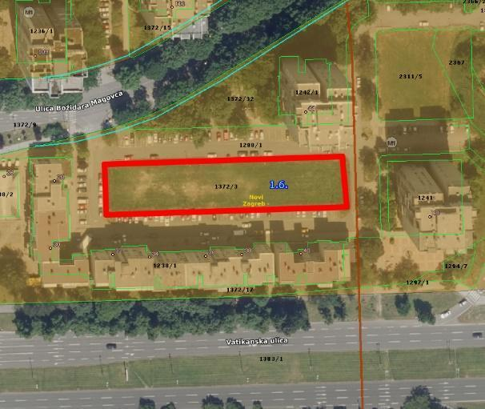
  - Površina u jugozapadnom dijelu naselja uz ulicu Božidara Magovca 69 - potencijalno razdvajanje na dvije podnamjene (dio k.č. 1372/1, k.o. Zaprudski Otok )
Na karti 1 Korištenje i namjena prostora predmetna čestica nalazi se unutar zone D (javna i društvena namjena).
Obrazloženje: Predmetna namjena podrazumijeva da se unutar nje mogu graditi sve ostale podnamjene (D1-D8). Budući da je u planu izgradnja palijativnog centra (donji grafički prilog - “potencijalni prijedlog” zona D3) - ovime se skreće pozornost na isto.
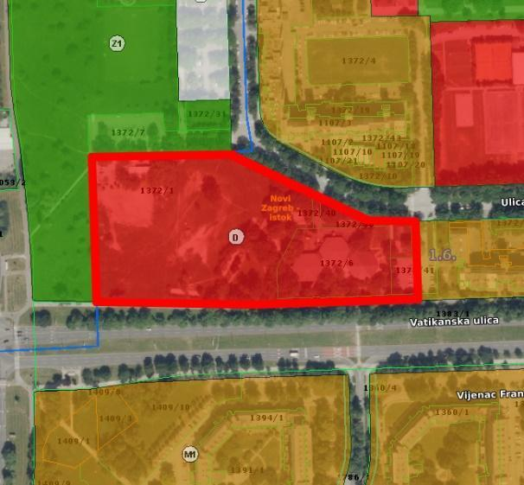 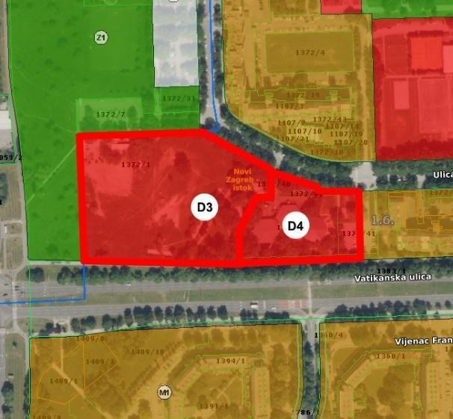
postojeće stanje potencijalni prijedlog
  - Zelena površina uz Sarajevsku cestu u sjeveroistočnom dijelu naselja (k.č. 2393, k.č. 2394/5, k.č. 2349/3, k.č. 2349/4, k.č. 2395, k.č. 2351, k.č. 2396/2, k.č. 2350/2., k.o. Zaprudski Otok )
Na karti 1 Korištenje i namjena prostora predmetna čestica nalazi se unutar zone K1 (gospodarska namjena - poslovna). Predlaže se promjena namjene u Z1 (javne zelene površine - javni park).
Obrazloženje: S obzirom na neposrednu blizinu stambenih zgrada, već izgrađeno atomsko sklonište u tom području i buduću rekonstrukciju Sarajevske ulice, izmjena se predlaže kao zaštita od buduće preizgradnje i očuvanje postojeće zelene površine.
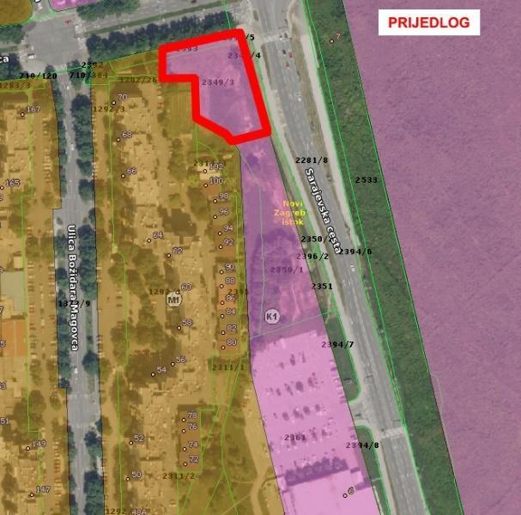
  - Zelena površina uz Sarajevsku cestu u sjeveroistočnom dijelu naselja (više katastarskih čestica)
Na karti 1 Korištenje i namjena prostora predmetna čestica nalazi se unutar zone K1 (gospodarska namjena - poslovna). Predlaže se promjena namjene u Z1 (javne zelene površine - javni park).

Obrazloženje: Ovaj prijedlog vezan je uz prethodni prijedlog pod točkom e. S obzirom na neposrednu blizinu stambenih zgrada, predlaže se izmjena namjene sve do parkirališta od Konzuma u svrhu zaštite od buduće pre-izgradnje i očuvanje postojeće zelene površine.
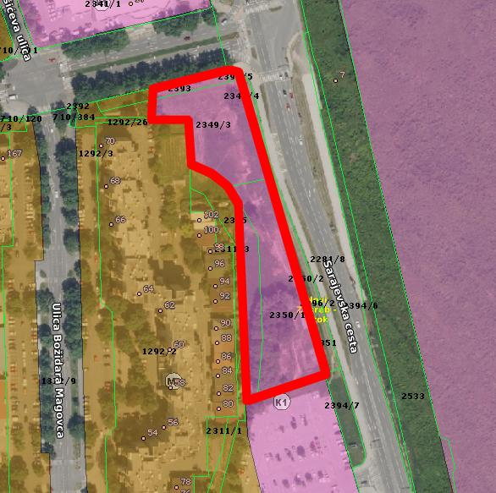
ZAPRUĐE

  - Zelena površina uz Adamičevu ulicu (k.č. 612/7, dio k.č. 612/1, k.o. Zaprudski Otok)
Na karti 1 Korištenje i namjena prostora predmetna čestica nalazi se unutar zone K1 (gospodarska namjena - poslovna). Predlaže se promjena namjene u Z1 (javne zelene površine - javni park).
Obrazloženje: Navedena površina ima nekoliko odraslih, kvalitetnih stabala te svojom veličinom i pozicijom u naselju može služiti kao vrijedna javna zelena površina.
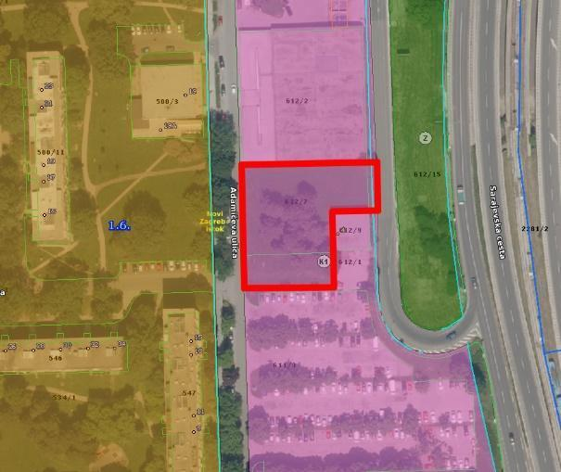

UTRINA

  - Zelena površina na uglu ul. Savezne Republike Njemačke i ul. Z.S. Tućan (k.č. 710/93, k.č.710/216, k.o. Zaprudski Otok)
Na karti 1 Korištenje i namjena prostora predmetna čestica nalazi se unutar zone D (javna i društvena namjena). Predlaže se promjena namjene u Z1 (javne zelene površine - javni park).
Obrazloženje: Navedena površina pozicionirana je na potezu novozagrebačke plave potkove i kao takva treba afirmirati i svojom namjenom odgovarati istoj.
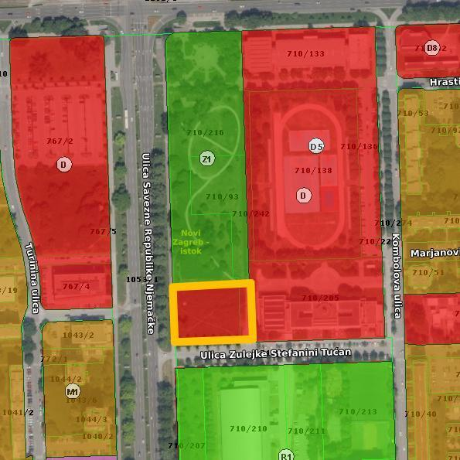
  - Zelena površina istočno od stambene zgrade u Šišićevoj ulici (k.č. 710/106, k.č. 710/107 i istočni dio k.č. 710/1 k.o. Zaprudski Otok )
Na karti 1 Korištenje i namjena prostora predmetna čestica nalazi se unutar zone M1 (mješovita namjena, pretežito stambena). Predlaže se promjena namjene u Z1 (javne zelene površine - javni park).
Obrazloženje: Navedena površina potrebno je aktivirati u vidu javne zelene površine kao jednog od sadržaja uz buduću rekonstruiranu Sarajevsku ulicu.
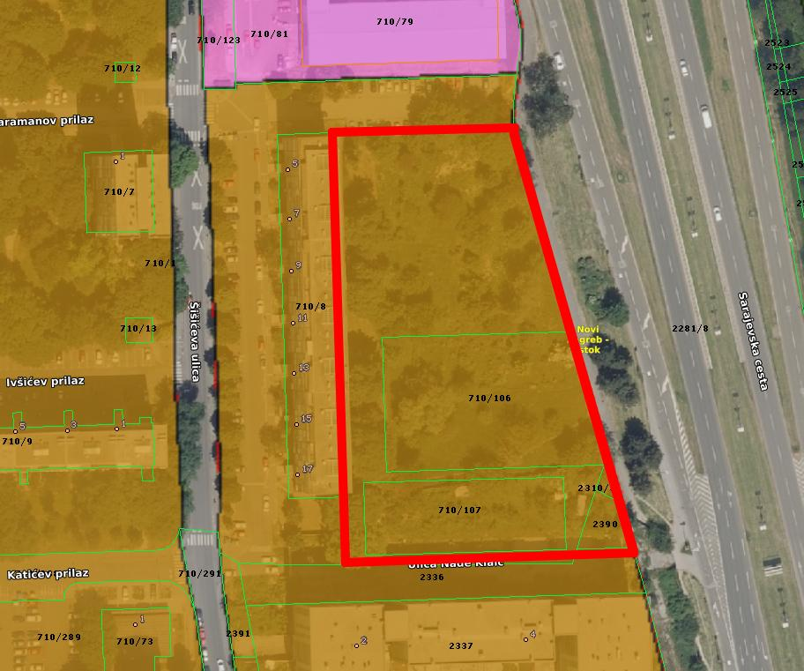

SLOBOŠTINA

  - Obveza donošenja UPU-a za jugozapadni dio Sloboštine (više katastarskih čestica, k.o. Zaprudski Otok)
Na karti 1 Korištenje i namjena prostora predmetni obuhvat nalazi se većinski unutar zone D (javna i društvena namjena) te manjim dijelom u Z1 (javne zelene površine - javni park).
Obrazloženje: Veličina površine navedenog obuhvata neproporcionalno je velika s obzirom na veličinu naselja te usporedno sa ostalim naseljima sličnog mjerila. Potrebno je jasnije definirati sadržaj na tom području kako bi se na kvalitetan način konsolidirala izgradnja prema lokalnim potrebama, ali i potrebama šireg područja Novog Zagreba, s obzirom na značajnu poziciju samog obuhvata. Predlaže se da se zona Z1 u istočnom dijelu obuhvata produži sjeverno do ul. Milutina Milankovića jer se na navedenom potezu nalaze dvije postojeće trase dalekovoda.
  - Potrebno je izraditi smjernice za izradu plana definiranih GUP-om kao osnovu za izradu UPU-a Sloboština (jugozapad):
- programatski zonirati obuhvat na način da uključuje javno-društveni i sportsko rekreacijski sadržaj, javne zelene površine i ostali sadržaj
- unutar plana predvidjeti izgradnju dječjeg vrtića
- unutar plana predvidjeti izgradnju sportsko-rekreacijskog centra
- prostorno-planski promišljati vizuru sa ulice S.R. Njemačke
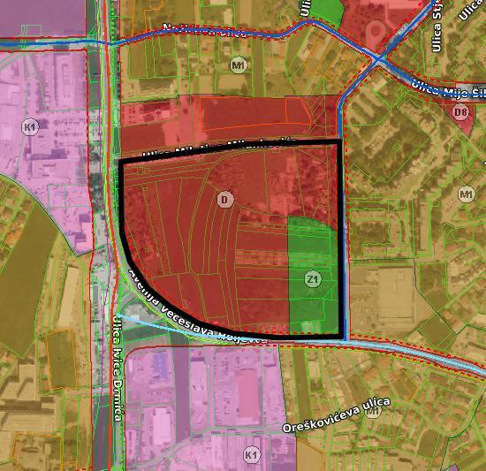 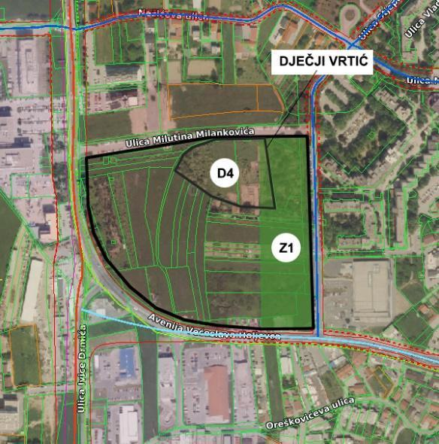
prijedlog granice UPU-a proširenje Z1 zone, pozicija DV-a

  - uklanjanje iznimke urbanog pravila na području UPU-a „Park Novi Zagreb“ (k.č. 710/206, k.o. Zaprudski Otok)
Obrazloženje: Na području Plave Potkove, gdje je predviđena izrada UPU-a Park Novi Zagreb, ukloniti iznimku urbanog pravila ( ''Park Hrvatska u malom'').
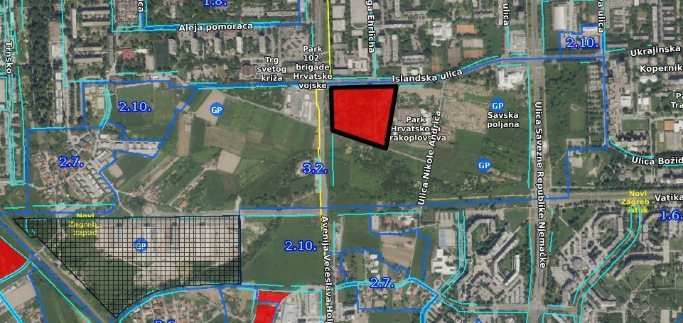

DUGAVE

  - Zelena površina na uglu Vatikanske ulice i ulice. S.R. Njemačke (k.č. 1409/1, k.č. 1409/3, k.č. 1409/8, k.č. 1409/4, k.č. 1409/8, k.č. 1409/9, k.č. 1409/10, k.o. Zaprudski Otok )
Na karti 1 Korištenje i namjena prostora predmetna čestica nalazi se unutar zone M1 (mješovita namjena, pretežito stambena). Predlaže se promjena namjene u Z1 (javne zelene površine - javni park).
Obrazloženje: Navedena površina je u naravi već uređena parkovna površina s većim brojem odraslih, kvalitetnih stabala i uređenih šetnica. Spomenuti park odgovora originalnoj koncepciji naselja Dugave prema Provedbenom urbanističkom planu naselja iz 1975.g te ju s toga treba zaštiti u namjeni Z1.
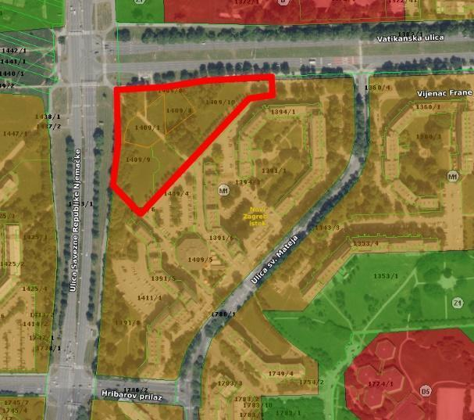 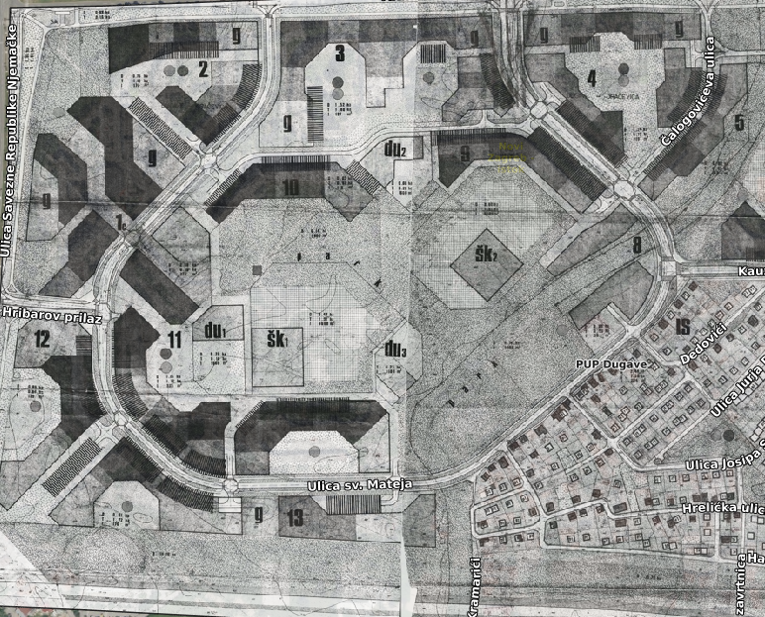

  - Zelena površina na uglu Čalagovićeve i Vatikanske ulice (k.č. 1313/7, k.č. 1308/1, k.o. Zaprudski Otok)
Na karti 1 Korištenje i namjena prostora predmetna čestica nalazi se unutar zone M1 (mješovita namjena, pretežito stambena). Predlaže se promjena namjene u Z1 (javne zelene površine - javni park).
Obrazloženje zahtjeva: Spomenuta zelena površina tvori sa preostalom zelenom površinom istočno cjelinu te ju je kao takvu potrebno objediniti namjenom.
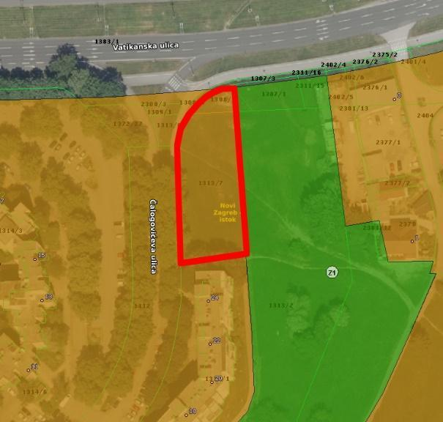
SOPOT
  - Zelena površina na uglu Ehrlichove i Islandske (k.č. 798/20, k.o. Zaprudski Otok)
Na karti 1 Korištenje i namjena prostora predmetna čestica nalazi se unutar zone M1 (mješovita namjena, pretežito stambena). Predlaže se promjena namjene u Z1 (javne zelene površine - javni park).
Obrazloženje zahtjeva: Predmetna čestica sadrži veći broj odraslih, kvalitetnih stabala te je jedna od vrijednih zelenih površina u naselju.
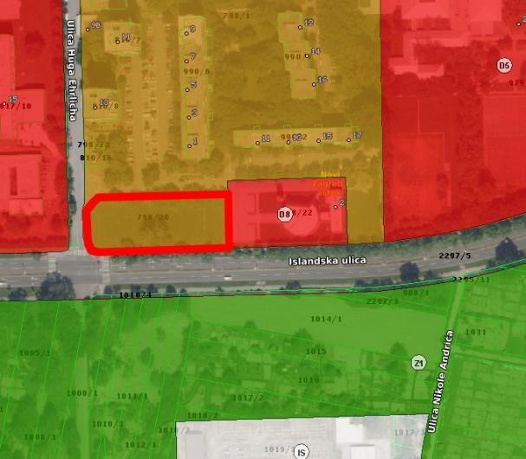
  - Zelena površina uz ulicu S.R.Njemačke (k.č. 1043/5, k.č. 772/4 k.o. Zaprudski Otok)
Na karti 1 Korištenje i namjena prostora predmetna čestica nalazi se unutar zone K1 (gospodarska namjena - poslovna). Predlaže se promjena namjene u Z1 (javne zelene površine - javni park).
Obrazloženje zahtjeva: Predmetna površina predstavlja vrijednu zelenu površinu koju je potrebno očuvati.
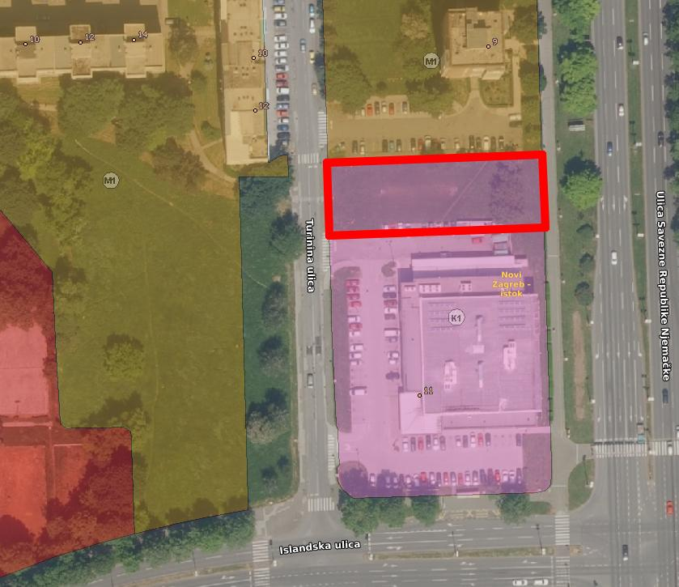
  - Igralište između Šenove ulice i Pičmanove ulice (tzv. Betonica) (dio k.č. 798/21, k.o. Zaprudski Otok)
Na karti 1 Korištenje i namjena prostora predmetna čestica nalazi se unutar zone M1 (mješovita namjena, pretežito stambena). Predlaže se promjena namjene u Z1 (javne zelene površine - javni park).
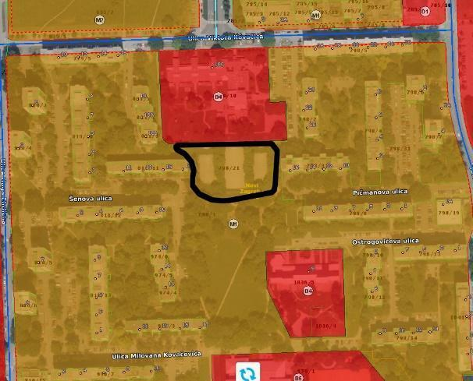
JAKUŠEVEC

  - UPU Jakuševec
Za predviđenu zonu UPU-a Jakuševec predlaže se sljedeće:
- korekcija obuhvata UPU-a Jakuševec na način da obuhvati dio čestice k.č. 328/1, k.o. Jakuševec (žuta crta) te u tom dijelu predvidjeti izgradnju objekta primarne zdravstvene zaštite - ambulanta (korekcija namjene u GUP-u)
- u Odredbama za provođenje, pod “UPU Jakuševec” dodati alineju: “uređenje i razgraničenje mješovite namjene od poslovne namjene uređenjem zone zaštitnog zelenila te osiguranje prostora javnog parka”
- korekcija namjene površina na način da ulica Gata razdvaja K1 i M1 namjenu te uz istoimenu ulicu kreirati Z1 namjenu kao tampon zonu te zbog nedostatka zelenih površina
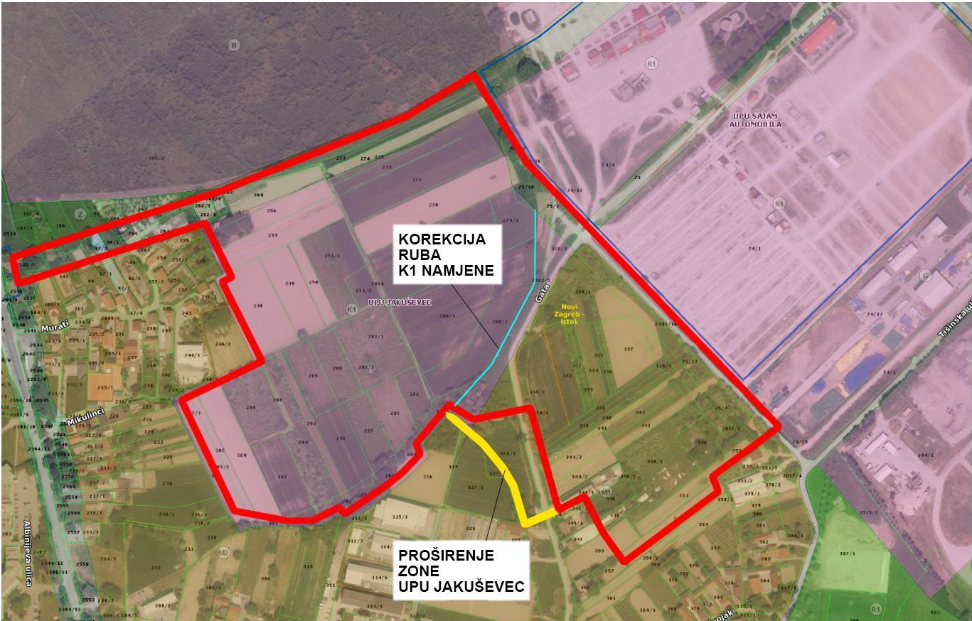
zona UPU Jakuševec

  - Pučka škola Jakuševec (k.č. 1210, k.o. Jakuševec)
Na karti 1 Korištenje i namjena prostora predmetna čestica nalazi se unutar zone M1 (mješovita namjena, pretežito stambena). Predlaže se promjena namjene u D7 (javna i društvena namjena - kulturna).

Obrazloženje: Pučka škola bi trebala ostati zaštićeni spomenik kulture i namjena bi joj, nakon rekonstrukcije, trebala biti kulturna - muzej, galerija, atelje ili sl.
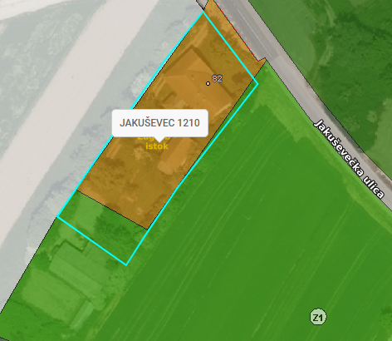

  - uvođenje iznimke pod urbanim pravilom 3.2. (ili izmjena urbanog pravila na području UPU-a Jakuševec)
Potrebno je na najadekvatniji način (bilo iznimkom urbanog pravila ili uvođenjem novog urbanog pravila) definira veća kvadratura javne parkovne površine. Na području Jakuševca spomenuta površina je u manjku/substandardnoj količini.
Predlaže se osigurati minimalno 5m2 javne parkovne površine po stanovniku/korisniku na područjima gdje se planira stambena i poslovna gradnja.

  - uvođenje iznimke pod urbanim pravilom 2.6. za naselje Jakuševec
Potrebno je na najadekvatniji način (bilo iznimkom urbanog pravila ili uvođenjem novog urbanog pravila) izmijeniti uvjete gradnje u naselju u pogledu izgradivosti, postotka prirodnog terena i broja garažnih, odnosno, parkirnih mjesta na parceli.
Predlaže se najveći ki 0,8; najmanji prirodni teren 40% građevinske čestice te da ga nije moguće planirati unutar prostora rezerviranog za proširenje ulice; najmanje 1PGM/1 stan sa obvezom izrade garaže.

  - uvođenje iznimke pod urbanim pravilom 2.7. za naselje Jakuševec
Potrebno je na najadekvatniji način (bilo iznimkom urbanog pravila ili uvođenjem novog urbanog pravila) izmijeniti uvjete gradnje u naselju u pogledu izgradivosti, postotka prirodnog terena i broja garažnih, odnosno, parkirnih mjesta na parceli.
Predlaže se najveći ki 0,8; najmanji prirodni teren 40% građevinske čestice te da ga nije moguće planirati unutar prostora rezerviranog za proširenje ulice; najmanje 1PGM/1 stan sa obvezom izrade garaže.

HRELIĆ

  - Izdvajanje parka Staro sajmište iz zone UPU-a Dugave Jug (k.č. 881, k.o. Jakuševec i dio k.č.br. 1874, k.o. Zaprudski otok)
Predlaže se izdvajanje spomenutih čestica izvan zone UPU-a Dugave Jug zbog planirane izgradnje parka Staro Sajmište. Za navedene čestice je također potrebno izvršiti prenamjenu iz K1 (gospodarska namjena - poslovna) u Z1 (javne zelene površine - javni park).
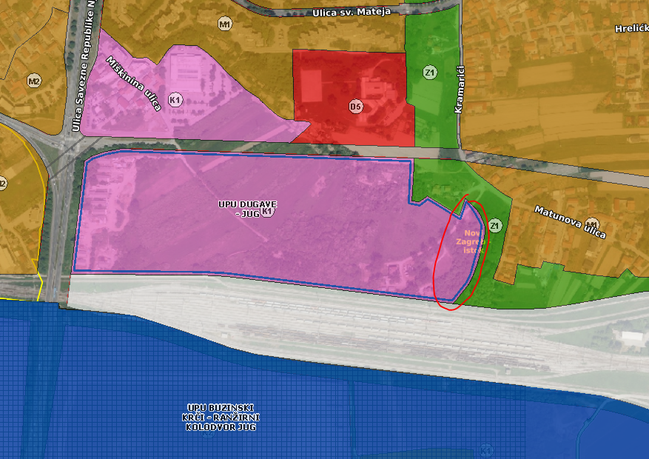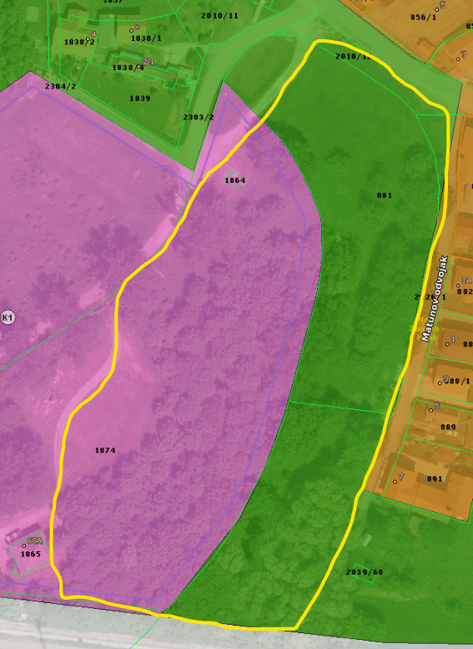

  - uvođenje iznimke pod urbanim pravilom 2.7. za naselje Hrelić
Potrebno je na najadekvatniji način (bilo iznimkom urbanog pravila ili uvođenjem novog urbanog pravila) izmijeniti uvjete gradnje u naselju u pogledu izgradivosti, postotka prirodnog terena i broja garažnih, odnosno, parkirnih mjesta na parceli.
Predlaže se najveći ki 0,8; najmanji prirodni teren 40% građevinske čestice te da ga nije moguće planirati unutar prostora rezerviranog za proširenje ulice; najmanje 1PGM/1 stanu, najveća visina dvije nadzemne etaže.
- (D) U okviru uočenih problema u prostoru za koje bi se, ukoliko je to moguće, trebala iznaći odgovarajuća prostorno planska rješenja, Vijeće posebno upozorava na sljedeće:
  - Ukidanje predviđenog nastavka glavne gradske ulice (Stonska) od rotora na križanju ulice Vojina Bakića i Stonske ulice do ulice D.T. Gavrana (prema sjeveru) i prenamjena istog poteza iz IS u Z1 (javna zelena površina) u naselju Središće
k.č. 433/1, k.o. Zaprudski Otok

Obrazloženje: Na manjem dijelu spomenutog poteza postoji već izgrađeni dječji park. Spomenuti koridor u površini iznosi cca 12 700 m2. Trenutno predviđena cesta spaja se na ulicu D.T. Gavrana, vrlo blizu postojećeg križanja na istoku (D.T.Gavrana i Brune Bušića) udaljenog svega 70m, što bi negativno utjecalo na protok kroz ulicu D.T. Gavrana. Nadalje, postojeći UPU „Središće-zapad“ ((SGGZ 13/12) trenutno predviđa gustu prometnu mrežu koja bi više nego adekvatno opskrbila potrebe naselja i budućih višestambenih zgrada. Predlaže se očuvanje postojećeg parka i zelenila.

Ovaj prijedlog ističe se kao “problem u prostoru” te se moli Izrađivača da, ukoliko prijedlog ukidanja predviđenog nastavka ulice Stonska ne bude prihvaćen, Izrađivač predloži alternativni prijedlog kako razriješiti ovaj problem, odnosno kako sačuvati zelene površine u naselju Središće i povećati površinu uređenih zelenih površina u naselju Središće.
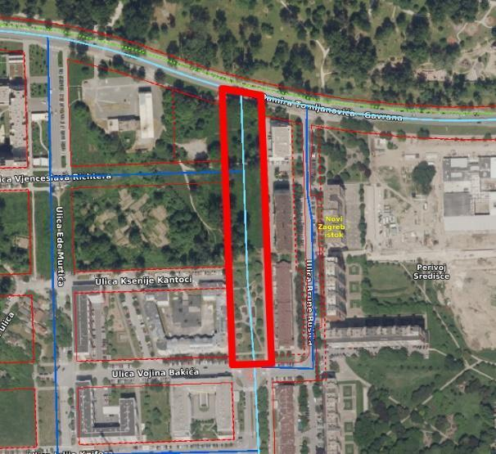 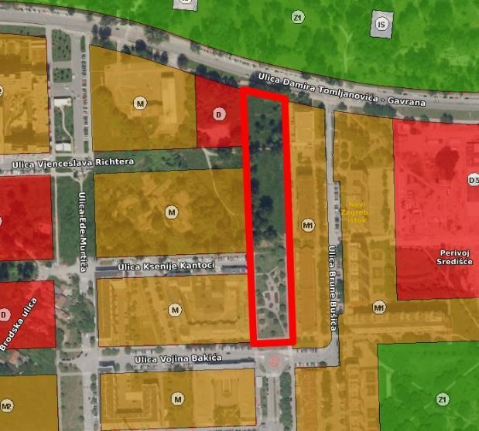

  - prenamjena “kazete” M1 namjene u D namjenu unutar UPU Središće Zapad
k.č. 338/10; 334/8 i 334/9 k.o. Zaprudski Otok
Obrazloženje: Spomenuta “kazeta” spada u obuhvat UPU „Središće-zapad“ (SGGZ 13/12). Postojeći UPU Središće Zapad izrađen je sa posljednjim izmjenama i dopunama iz 2012.g. te još uvijek nije realiziran u cijelosti.
Kako bi se prevenirala dodatna preizgradnja i posljedični nedostatak zelenih površina i parkova za neizgrađeni zapadni dio Središća, predlaže se prenamjena spomenute kazete u D namjenu s ciljem ostvarivanja centralnog dijela naselja sa zgradom društvenog sadržaja te popratnim zelenim površinama i javnim parkom.
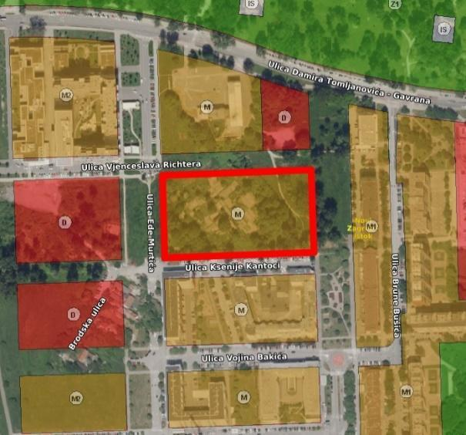

  - sprečavanje spajanja Vatikanske ulice na ulicu Stjepana Gradića u naselju Sloboština
k.č. 710/206, k.o. Zaprudski Otok
Obrazloženje: Prijedlog nalaže ukidanje planiranog spajanja postojeće gradske ulice (ulica Stjepana Gradića) na buduću gradsku aveniju (produžetak Vatikanske ulice). U protivnom bi se povećao prometni kapacitet ispred OŠ Otok. Alternativni ulazak u naselje bio bi preko ulice Nikole Andrića na zapadu.

Prijedlog se opisuje kao “problem u prostoru”, te se traži dodatno mišljenje i analiza struke prije donošenja odluke. 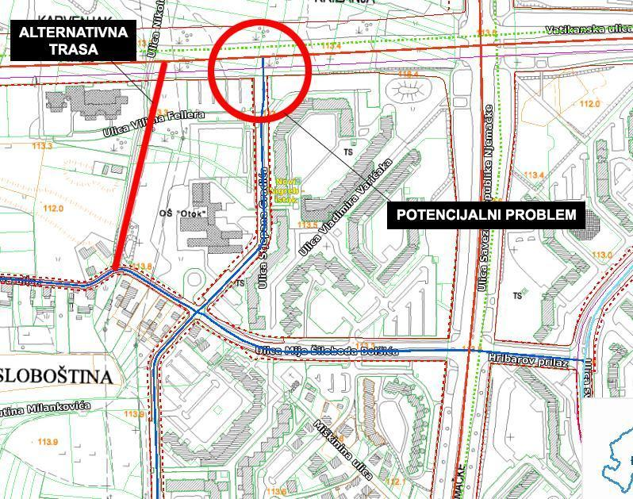

  - prenamjena parcele iz M1 u D4 u naselju Jakuševec
k.č. 22/3, k.o. Jakuševec
Obrazloženje: Predmetna parcela se nalazi u M1 namjeni, u urbanim pravilima 2.9. Uređenje i obnova prostora visoke gradnje. U zadnjih pet godina u naselju Jakuševec izgrađene su stambene zgrade sa oko 750 kućanstava i dvije stambene zgrade su pri kraju izgradnje. U naselju nije predviđena izgradnja objekta za predškolski odgoj te niti jedna parcela ili dio naselja nije predviđen kao zona namjene D4 (javna i društvena namjena - predškolska).
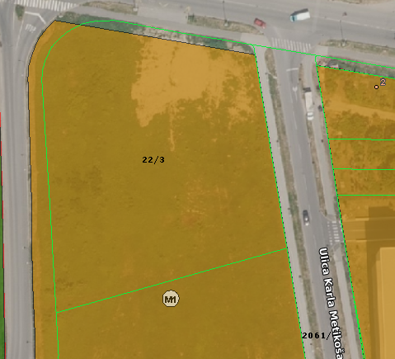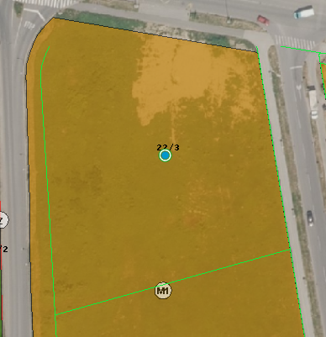

  - UPU Buzinski Krči
Unutar važećih parametara definiranih spomenutim UPU-om, potrebno je preispitati i redefinirati sljedeće:
- da se izmjeni status pojedinih zona unutar UPU-a na način da se prenamjene u M1 zonu (mješovita namjena - pretežito stambena). S obzirom da je velik dio UPU-a u zoni K1, a tek manji dio u zoni M1, potrebno je preispitati navedeni omjer kako bi se povećala površina na kojoj je moguće stanovanje
- provjeriti širinu ulice Bani od križanja s ulicom “7” do križanja s ulicom “9” zbog činjenica da se planirano proširenje ceste provodi jako blizu pojedinih obiteljskih kuća na spomenutom koridoru
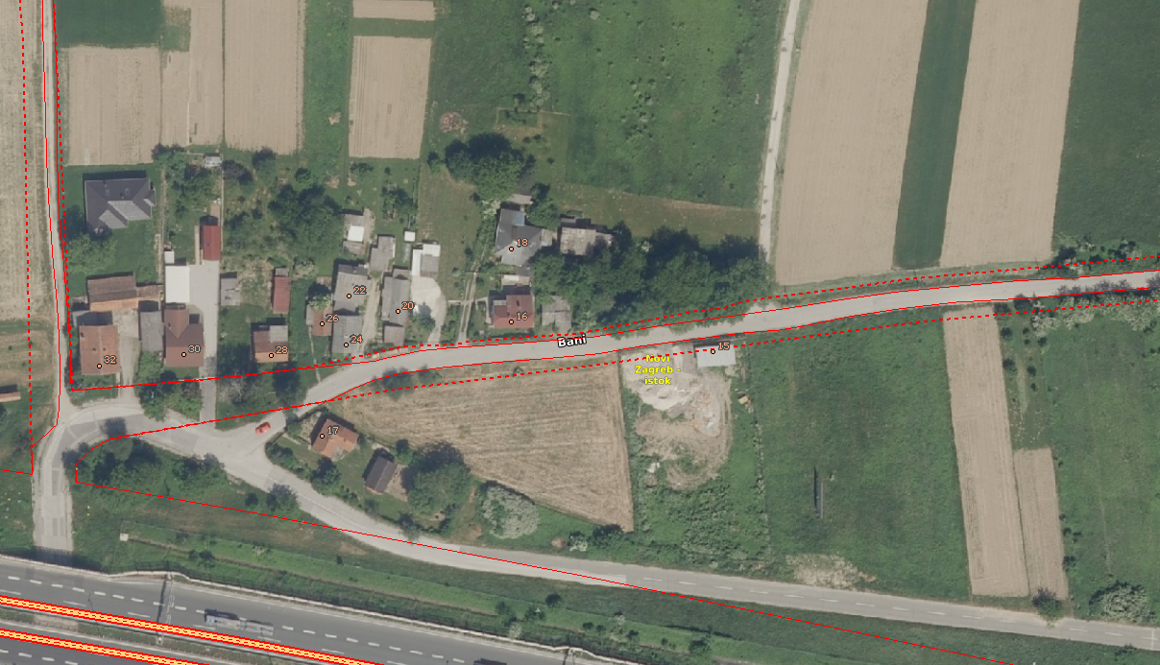
- prijedlog da se neposredno uz točku planiranog završetka nadvožnjaka Sarajevske ulice predvidi površina za izgradnju intermodalnog putničkog terminala; takav objekt mogao bi povezati sve važne prometne pravce i značajne prometne objekte (zračna luka).

- Ovaj zaključak dostaviti će se Zavodu za prostorno uređenje Grada Zagreba i Gradskom uredu za gospodarstvo, ekološku održivost i strategijsko planiranje.

Ad. 2. Zaključak o suglasnosti s raspolaganjem dijelovima k.č.br. 362/5, 515/7 i 518/14, k.o. Jakuševec za potrebe Ivice Štefančića, donosi se
Članovi Vijeća primili su materijal uz poziv. Predsjednik uvodno obrazlaže predmetnu točku dnevnog reda te otvara raspravu.
Bez rasprave, uz 14 glasova „ZA“, 2 glasa „PROTIV“ i 1 „SUZDRŽAN“ Vijeće donosi

sjednici, 23. svibnja 2023., donijelo je
ZAKLJUČAK
o suglasnosti s raspolaganjem dijelovima k.č.br. 362/5, 515/7 i 518/14, k.o. Jakuševec za potrebe Ivica Štefančić

- Vijeće Gradske četvrti Novi Zagreb – istok daje suglasnost s raspolaganjem dijelovima čestica k.č.br. 362/5, 515/7 i 518/14, k.o. Jakuševec.
- Ovaj zaključak dostavlja se Gradskom uredu za upravljanje imovinom i stanovanje, Sektoru za upravljanje imovinom Grada, Odjelu za zemljište i poslove zakupa.
Ad. 3. Zaključak o suglasnosti s raspolaganjem dijelovima k.č.br. 515/7 i 518/14, k.o. Jakuševec za potrebe M-5 d.o.o. , donosi se
Članovi Vijeća primili su materijal uz poziv. Predsjednik uvodno obrazlaže predmetnu točku dnevnog reda te otvara raspravu.
Bez rasprave, uz 16 glasova „ZA“, 0 „PROTIV“ i 1 „SUZDRŽAN“ Vijeće donosi

Z A K L J U Č A K
o suglasnosti s raspolaganjem dijelovima k.č.br. 515/7 i 518/14, k.o. Jakuševec za potrebe M-5 d.o.o.

- Vijeće Gradske četvrti Novi Zagreb – istok ne daje suglasnost s raspolaganjem dijelovima čestice k.č.br. 515/7 i 518/14, k.o. Jakuševec
- Ovaj zaključak dostavlja se Gradskom uredu za upravljanje imovinom i stanovanje, Sektoru za upravljanje imovinom Grada, Odjelu za zemljište i poslove zakupa.
O B R A Z L O Ž E N J E

Vijeće Gradske četvrti Novi Zagreb - istok zaprimilo je priloženu dokumentaciju na osnovu koje se traži suglasnost Vijeća Gradske četvrti Novi Zagreb - istok s raspolaganjem dijelovima čestice k.č.br. 515/7 i 518/14, k.o. Jakuševec.
Kako prijedlog parcelacije ne omogućava niti najmanji pojas uz nogostup za korištenje svim stanovnicima Mjesnog odbora Jakuševec, Vijeće Gradske četvrti Novi Zagreb - istok nije suglasno s prijedlogom parcelacije u svrhu izgradnje stambene zgrade prema prijedlogu društva M-5 d.o.o.
Ono na što bi Vijeće Gradske četvrti Novi Zagreb - istok pristalo je da se izradi nova parcelacija izrađena tako da se uz nogostup koji je izveden uz Tišinsku ulicu IV. odvojak ostavi pojas širine minimalno 7,0 m koji će Vijeće Gradske četvrti urediti putem Plana komunalnih aktivnosti te da ostatak parcele k.č.br. 518/14 ostane u 100 postotnom vlasništvu Grada Zagreba, a tvrtka M-5 otkupi onaj dio koji je u vlasništvu privatne osobe. U nastavku skica prijedloga:
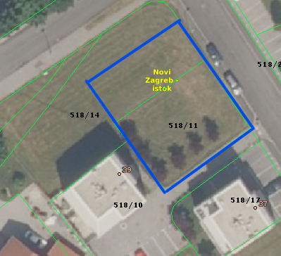

Ad. 4. Izvješće o izvršenju Plana komunalnih aktivnosti Gradske četvrti Novi Zagreb - istok u 2022., donosi se
Članovi Vijeća primili su materijal uz poziv. Predsjednik uvodno obrazlaže predmetnu točku dnevnog reda te otvara raspravu.
Bez rasprave, uz 14 glasova „ZA“, 3 glasa „PROTIV“ i 0 „SUZDRŽAN“ Vijeće donosi

Izvješće o izvršenju Plana komunalnih aktivnosti
Gradske četvrti Novi Zagreb - istok u 2022.
Članak 1.
U skladu s Odlukom o financiranju mjesne samouprave (Službeni glasnik Grada Zagreba 21/16, 23/16 i 20/18), Proračunom Grada Zagreba za 2022. i projekcije za 2023. i 2024. godinu (Službeni glasnik Grada Zagreba 31/21) financiranju komunalnih aktivnosti u Gradskoj četvrti Novi Zagreb - istok bilo je namijenjeno 9.752.900,00, a realizirano je 6.223.543,95 kuna ili 63,81%.
Planom komunalnih aktivnosti Vijeće Gradske četvrti spomenuta je sredstva rasporedilo za podmirivanje prenesenih obveza iz 2021. (u iznosu od 101.157,00 kuna) te za realizaciju novih 75 akcija (73 u potpunosti i 2 djelomično).
1. JAVNOPROMETNE POVRŠINE I OBJEKTI
1.1. NOVE AKCIJE U 2022.
R.BR. | LOKACIJA - OBJEKT | MJESNI ODBOR | OPIS RADOVA / USLUGE / OPREME |  | PLANIRANO (u kunama) | REALIZIRANO
1. | Ulica svetog Mateja 110-126 | Dugave | uređivanje nogostupa |  | 215.000,00 | 86.940,63
2. | Jurja Denzlera, od raskrižja s ulicom Josipa Seissela do Stjepana Planića | Hrelić | uređivanje kolnika |  | 212.000,00 | 102.506,83
3. | Stjepana Gradića kod k.br. 13 | Sloboština | uređivanje nogostupa |  | 14.000,00 | 10.944,66
4. | Zahradnikova ulica, od k.br. 12 do k.br. 16 | Sloboština | uređivanje nogostupa |  | 133.000,00 | 82.168,48
5. | Villima Fellera | Sloboština | uređivanje kolnika na parkiralištu |  | 53.000,00 | 14.978,38
6. | Zemljakova ulica, od crkve do Ehrlichove ulice | Sopot | uređivanje kolnika i nogostupa |  | 143.000,00 | 98.413,43
7. | Brune Bušića k.br. 27 kod Vivas-a | Središće | uređivanje nogostupa |  | 21.000,00 | 9.768,64
8. | Ulica Damira Tomljanovića Gavrana od hotela Zagreb do Vivas bara | Središće | uređivanje nogostupa |  | 203.000,00 | 0,00
9. | Božidara Magovca k.br. 48a - 62 | Travno | uređivanje kolnika i parkirališta |  | 902.000,00 | 802.436,40
10. | Božidara Magovca k.br. 48a - 62 | Travno | uređivanje nogostupa |  | 203.000,00 | 68.182,55
11. | Hrastin prilaz od Barčevog trga do Komblove | Utrine | uređivanje nogostupa |  | 177.000,00 | 150.159,91
12. | Šišićeva od Maretićeve prema jugu | Utrine | uređivanje nogostupa |  | 155.000,00 | 0,00
13. | Adamićeva od Balokovićeve do Baburičine | Zapruđe | uređivanje nogostupa |  | 299.000,00 | 167.218,06
14. | Trumbićeva od Balokovićeve do Vankinine | Zapruđe | uređivanje nogostupa |  | 279.000,00 | 162.796,25
15. | Baburičina 1 - 9, ispred zgrade | Zapruđe | produženje nogostupa ispred zgrade |  | 30.000,00 | 15.731,70
16. | Ulica Brune Bušića | Središće | asfaltiranje pristupa garažama |  | 16.000,00 | 12.040,43
17. |  |  | nadzor |  | 56.400,00 | 43.625,00
 |  |  | UKUPNO |  | 3.111.400,00 | 1.827.911,33
1.2. PRENESENE AKCIJE IZ 2021.
R.BR. | LOKACIJA - OBJEKT | MJESNI ODBOR | OPIS RADOVA / USLUGE / OPREME |  | PLANIRANO (u kunama) | REALIZIRANO
1. |  |  | nadzor |  | 27.900,00 | 27.900,00
2. | Abramovićeva 1 - 13 | Dugave | uređivanje kolnika |  | 5.000,00 | 4.894,50
 |  |  | UKUPNO |  | 32.900,00 | 32.794,50
2. IGRALIŠTA I ZELENE POVRŠINE
2.1. NOVE AKCIJE U 2022.
R.BR. | LOKACIJA - OBJEKT | MJESNI ODBOR | OPIS RADOVA / USLUGE / OPREME |  | PLANIRANO (u kunama) | REALIZIRANO
1. | MO Buzin, Park Pijovčina, Buzinska cesta 17 | Buzin | postavljanje garniture i roštilja |  | 34.600,00 | 14.228,75
2. | MO Buzin, NK Mladost-Buzin, Ulica Mladosti I. odvojak 3 | Buzin | zamjena ograde oko nogometnog igrališta |  | 180.600,00 | 179.557,50
3. | MO Buzin, NK Mladost-Buzin, Ulica Mladosti I. odvojak 3 | Buzin | uređivanje travnjaka na nogometnom igralištu |  | 94.400,00 | 94.337,50
4. | MO Buzin, Park Pijovčina, uz Buzinsku cestu i duž biciklističke staze | Buzin | postavljanje klupa |  | 40.000,00 | 39.922,50
5. | sportski tereni kraj OŠ Dugave i OŠ Fran Galović | Dugave | zamjena košarkaške ploče |  | 4.600,00 | 4.538,75
6. | sportski tereni kraj OŠ Dugave i OŠ Fran Galović | Dugave | rekonstrukcija i modernizacija rukometnog igrališta |  | 882.000,00 | 877.015,00
7. | sportski tereni kraj OŠ Dugave i OŠ Fran Galović | Dugave | izrada projektne dokumentacije |  | 18.800,00 | 18.750,00
8. | Centralni park Dugave, pored parka za pse | Dugave | izvedba staze |  | 54.300,00 | 54.207,50
9. | k.č.br. 2381/1, k.o. Zaprudski otok, zelena površina između ambulante i Sarajevske ulice | Dugave | izrada projektne dokumentacije |  | 18.800,00 | 18.750,00
10. | Centralna zelena površina | Dugave | postavljanje stolova za stolni tenis |  | 37.600,00 | 37.585,00
11. | nogometni teren u ulici Sv. Mateja, NK Zelengaj | Dugave | uređivanje terena |  | 84.300,00 | 84.281,25
12. | Područje MO Hrelić | Hrelić | postavljanje klupa |  | 12.400,00 | 12.305,00
13. | Ulica Kamenarka | Jakuševec | sadnja živice |  | 16.000,00 | 12.512,50
14. | Ulica Karla Metikoša- uz ljekarnu Čurković | Jakuševec | sadnja grmlja |  | 2.400,00 | 2.362,50
15. | Karla Metikoša- Sajmišna cesta, do mosta | Jakuševec | izrada projektne dokumentacije za hortikilturno uređenje i postavljanje parkovne opreme |  | 12.500,00 | 0,00
16. | sjeverna strana Bolšićeve, od autobusne  stanice prema Ulici SR Njemačke | Sloboština | postavljanje klupa |  | 18.500,00 | 18.457,50
17. | zelena površina - Stjepana Gradića 7 | Sloboština | vađenje klupe |  | 600,00 | 537,50
18. | Nežićeva ulica,  k.č.br. 1568 k.o. Zaprudski otok | Sloboština | izrada projektne dokumentacije |  | 25.000,00 | 25.000,00
19. | O.Š. Otok | Sloboština | postavljanje klamerica za bicikle |  | 4.700,00 | 4.635,00
20. | Trg u Sloboštini ispred Spara | Sloboština | postavljanje klamerica za bicikle |  | 2.500,00 | 2.317,50
21. | Pošta u Ulici Vladimira Varićaka | Sloboština | postavljanje klamerica za bicikle |  | 1.200,00 | 1.158,75
22. | Središnji park "Krug" | Sopot | uređivanje staze |  | 96.000,00 | 83.725,00
23. | Zemljakova ulica - uz sportsko rekreacijski centar | Sopot | izvedba staze |  | 42.200,00 | 41.700,00
24. | Ulica Huga Ehrlicha - uz građevinski školski centar | Sopot | uklanjanje živice |  | 17.400,00 | 17.325,00
25. | Ulica Viktora Kovačića 20-26 | Sopot | izrada projektne dokumentacije za rekonstrukciju postojećeg dječjeg igrališta |  | 12.500,00 | 12.500,00
26. | Ulica Viktora Kovačića – Turinina ulica – Pičmanova ulica | Sopot | izrada projektne dokumentacije za uređivanje staze |  | 12.500,00 | 12.500,00
27. | Avenija Većeslava Holjevca prema Bundek centru | Središće | izvedba staze |  | 28.700,00 | 28.625,00
28. | Ulica Vojina Bakića | Središće | izvedba staze |  | 5.600,00 | 5.525,00
29. | Stonska ulica | Središće | sadnja živice u dječjem igralištu |  | 25.100,00 | 24.062,50
30. | Ulica Vojina Bakića, travnati dijelovi uz  šetnicu Ulice SR Njemačke, zapadna  strana livade kod križanja ulica Julija Knifera i Ede Murtića, perivoj Središće | Središće | postavljanje garnitura |  | 82.000,00 | 70.070,00
31. | dječji park u Stonskoj ulici | Središće | postavljanje antitraumatske podloge oko sprava |  | 28.800,00 | 28.800,00
32. | nogometno igralište u Središću | Središće | postavljanje dasaka na betonsko postolje |  | 26.000,00 | 25.937,50
33. | Ulica Božidara Magovca 111 | Travno | postavljanje ljuljačke i ljuljačke za bebe |  | 27.000,00 | 26.930,00
34. | OŠ Gustava Krkleca | Travno | asfaltiranje i zamjena stolova za stolni tenis |  | 63.000,00 | 62.587,50
35. | OŠ Gustava Krkleca | Travno | postavljanje dasaka na betonsko postolje |  | 9.200,00 | 9.200,00
36. | park Travno | Travno | zamjena opločenja i garnitura |  | 31.100,00 | 31.035,00
37. | plato Mamutice | Travno | postavljanje klupa i betonskih vaza sa sadnjom |  | 18.200,00 | 18.163,75
38. | južno od igrališta OŠ Gustava Krkleca,  Ulica B. Magovca 103 | Travno | izrada projektne dokumentacije za sadnju živice |  | 12.500,00 | 0,00
39. | šetnica sjeverno od OŠ Gustava Krkleca,  i parka iza ulaza Ulice Božidara Magovca 70 | Travno | izrada projektne dokumentacije za sadnju drveća |  | 12.500,00 | 0,00
40. | kod DV Travno, sjeverno od Božidara Magovca 105 | Travno | uređivanje dijela ulegnute staze |  | 60.000,00 | 60.093,75
41. | Balotin prilaz 3 | Utrine | izrada projektne dokumentacije za sanaciju kružne staze oko parka |  | 12.500,00 | 12.500,00
42. | park između Fancevljevog i Skokovog prilaza | Utrine | zamjena 2 sprave i postava 1 nove |  | 166.500,00 | 166.500,00
43. | Marjanovićev prilaz 2 | Utrine | zamjena sprava |  | 65.400,00 | 65.362,50
44. | Karamanov prilaz 2 | Utrine | zamjena sprave |  | 40.500,00 | 40.426,88
45. | sportsko igralište između I. Gimnazije i Ugostiteljske škole | Utrine | postavljanje stolova za stolni tenis |  | 43.900,00 | 43.895,00
46. | bazen Utrine | Utrine | postavljanje klamerica za bicikle |  | 7.000,00 | 6.952,50
47. | Lojenov prilaz 2 | Zapruđe | izrada projektne dokumentacije za uređenje dječjeg igrališta |  | 10.000,00 | 10.000,00
48. | DV Zapruđe - Baburičina 11 | Zapruđe | postavljanje sprave i drvenih cvjetnjaka |  | 97.800,00 | 97.724,38
49. | Vučetićev prilaz,Trumbićeva ulica,  Adamićeva ulica, Lojenov prilaz | Zapruđe | postavljanje garnitura |  | 73.200,00 | 71.433,75
50. | sjeverno od Meštrovićevog trga - uz postojeće stolove za stolni tenis | Zapruđe | postavljanje stolova za stolni tenis |  | 37.600,00 | 37.585,00
51. | Meštrovićev trg - ispred pošte | Zapruđe | postavljanje klamerica za bicikle |  | 1.200,00 | 1.158,75
52. | Meštrovićev trg - ispred knjižnice Vjekoslav Majer | Zapruđe | postavljanje klamerica za bicikle |  | 6.100,00 | 6.043,75
53. | OŠ Zapruđe | Zapruđe | postavljanje klamerica za bicikle |  | 2.400,00 | 2.317,50
54. | Balokovićeva 75 | Zapruđe | uređenje dječjeg igrališta po postojećoj projektnoj dokumentaciji |  | 362.100,00 | 361.978,75
55. | Ulica Janka Holjca - Ulica Aleksandra Brdarića, dječje igralište | Hrelić | postavljanje dodatnog tobogana |  | 115.000,00 | 0,00
56. | Ulica Viktora Kovačića – Turinina ulica – Pičmanova ulica | Sopot | sanacija pješačkih staza |  | 700.000,00 | 696.690,00
57. | Plato u Ulici sv. Mateja 69 | Dugave | uređivanje žardinjera |  | 3.000,00 | 2.131,25
58. | Ulica Brune Bušića 23 | Središće | postavljanje garniture s opločenjem |  | 20.000,00 | 0,00
59. | Lojenov prilaz 4 | Zapruđe | izrada projektne dokumentacije za uređenje dječjeg igrališta |  | 10.000,00 | 10.000,00
60. | Lojenov prilaz 8 - 10 |  | izrada projektne dokumentacije za uređenje dječjeg igrališta |  | 10.000,00 | 10.000,00
61. |  |  | nadzor |  | 61.200,00 | 33.250,00
 |  |  | UKUPNO |  | 4.001.500,00 | 3.737.190,00
2.2. PRENESENE AKCIJE IZ 2021.
R.BR. | LOKACIJA - OBJEKT | MJESNI ODBOR | OPIS RADOVA / USLUGE / OPREME |  | PLANIRANO (u kunama) | REALIZIRANO
1. | MO Buzin, Park Pijovčina,  uz Buzinsku cestu | Buzin | izgradnja boćališta |  | 45.600,00 | 45.550,00
2. | Ulica Karla Metikoša, prema Sajmišnoj cesti | Jakuševec | izrada projektne dokumentacije za uređivanje dječjeg igrališta |  | 31.300,00 | 0,00
3. | OŠ Zapruđe | Zapruđe | zamjena golova na nogometnom igralištu |  | 11.600,00 | 11.562,50
4. |  |  | nadzor |  | 23.800,00 | 11.250,00
 |  |  | UKUPNO |  | 112.300,00 | 68.362,50
3. PROSTORI MJESNE SAMOUPRAVE
3.1. NOVE AKCIJE U 2022.
R.BR. | LOKACIJA - OBJEKT | MJESNI ODBOR | OPIS RADOVA / USLUGE / OPREME |  | PLANIRANO (u kunama) | REALIZIRANO
1. | Ulica Gata 1 | Jakuševec | izvedba hidroizolacije krova zgrade MO Jakuševec |  | 390.000,00 | 360.141,06
2. | bivši prostor Neurona u područnom uredu Gradske četvrti Novi Zagreb - istok, Ulica sv. Mateja 93 | Dugave | spajanje dvije prostorije u veliku dvoranu, zamjena stolarije, postavljanje novih vrata i zamjena poda |  | 190.000,00 | 185.544,56
3. | Meštrovićev trg 1 g | Zapruđe | čišćenje klima uređaja |  | 1.800,00 | 1.800,00
4. | Meštrovićev trg 1 g | Zapruđe | postavljanje žičanog kaveza oko klima uređaja |  | 8.700,00 | 0,00
5. |  |  | nadzor |  | 8.700,00 | 9.800,00
 |  |  | UKUPNO |  | 599.200,00 | 557.285,63
4. DRUGI JAVNI OBJEKTI I POVRŠINE
4.1. NOVE AKCIJE U 2022.
R.BR. | LOKACIJA - OBJEKT | MJESNI ODBOR | OPIS RADOVA / USLUGE / OPREME |  | PLANIRANO (u kunama) | REALIZIRANO
1. | plato sv Mateja 15-47 | Dugave | nabava pumpe za potrebe oborinske odvodnje za plato |  | 100.000,00 | 0,00
2. | Plato sv. Mateja 15 - 47 | Dugave | izrada statičkog proračuna i proračuna kapaciteta oborinske odvodnje |  | 20.000,00 | 0,00
3. | Ulica Karla Metikoša | Jakuševec | izrada projektne dokumentacije  za uređivanje sportskog igrališta |  | 50.000,00 | 0,00
4. | OŠ Središće, Ulica SR Njemačke 2a | Središće | postavljanje zaštitne mreže na stupovima iza 2 rukometna gola |  | 20.000,00 | 0,00
5. | OŠ Gustava Krkleca, Ulica Božidara Magovca 103 | Travno | postavljanje plastične podloge za odbojkaško igralište |  | 20.000,00 | 0,00
6. | OŠ Gustava Krkleca, Ulica Božidara Magovca 103 | Travno | zamjena koša (tabla, obruč i nova mreža) |  | 20.000,00 | 0,00
7. | Igralište između I. gimnazije i Hotelijerske škole | Utrine | postavljanje plastične podloge za košarkaško igralište |  | 20.000,00 | 0,00
8. | Igralište između I. gimnazije i Hotelijerske škole | Utrine | postavljanje zaštitnih stupova i mreže za odbojkaško igralište |  | 20.000,00 | 0,00
9. | Igralište između I. gimnazije i Hotelijerske škole | Utrine | postavljanje zaštitne mreže iza golova na rukometnom igralištu 37x4 m |  | 20.000,00 | 0,00
10. | Igralište između I. gimnazije i Hotelijerske škole | Utrine | postavljanje kose klupe za vježbanje trbušnjaka |  | 20.000,00 | 0,00
11. | Marjanovićev prilaz | Utrine | izrada PD za izmještanje stupova javne rasvjete |  | 30.000,00 | 0,00
12. |  |  | nadzor |  | 10.000,00 | 0,00
 |  |  | UKUPNO |  | 350.000,00 | 0,00
5. NERASPOREĐENA INTERVENTNA SREDSTVA
OPIS NAMJENE SREDSTAVA |  |  |  |  | PLANIRANO (u kunama) | REALIZIRANO
neplanirani interventni radovi u vezi s nepredviđenim i slučajnim događajima, postupanjem po nalozima komunalnog redarstva, građevinske inspekcije, inspekcije zaštite okoliša, te intervencijama po primjedbama i prijedlozima građana |  |  |  |  | 1.545.600,00 | 0,00
REKAPITULACIJA
TOČKA | VRSTA AKCIJA |  |  |  | PLANIRANO (u kunama) | REALIZIRANO
1. | JAVNOPROMETNE POVRŠINE I OBJEKTI |  |  |  | 3.144.300,00 | 1.860.705,83
2. | IGRALIŠTA I ZELENE POVRŠINE |  |  |  | 4.113.800,00 | 3.805.552,50
3. | PROSTORI MJESNE SAMOUPRAVE |  |  |  | 599.200,00 | 557.285,63
4. | DRUGI JAVNI OBJEKTI I POVRŠINE |  |  |  | 350.000,00 | 0,00
5. | NERASPOREĐENA INTERVENTNA SREDSTVA |  |  |  | 1.545.600,00 | 0,00
 |  |  | SVEUKUPNO |  | 9.752.900,00 | 6.223.543,95
Članak 2.
Ovo će Izvješće biti objavljeno u Službenom glasniku Grada Zagreba.

Ad. 5. Zaključak o korištenju sredstava ONRP – Dugave, donosi se
Članovi Vijeća primili su materijal uz poziv. Predsjednik uvodno obrazlaže predmetnu točku dnevnog reda te otvara raspravu.
Bez rasprave, Vijeće jednoglasno sa 17 glasova „ZA“ donosi

Z A K LJ U Č A K
o korištenju ostalih nespomenutih rashoda poslovanja

- Vijeće Gradske četvrti Novi Zagreb – istok osigurat će s pozicije Ostali nespomenuti rashodi poslovanja Razdjela Proračuna Grada Zagreba 0502, pozicije 88 – 3299 plaćanje ponude Guga svijet zabave j.d.o.o. broj 2 u iznosu od 600,00 eura za manifestaciju DANI DUGAVA 2023. za najam razglasa.
- Vijeće Gradske četvrti Novi Zagreb – istok u sklopu sudjelovanja u troškovima traži obavezno isticanje na prikladnom mjestu na plakatima grba Grada Zagreba s popratnim tekstom: Grad Zagreb, Vijeće Gradske četvrti Novi Zagreb – istok.
- Ovaj će zaključak biti upućen Gradskom uredu za mjesnu samoupravu, civilnu zaštitu i
sigurnost.

Ad. 6. Prijedlog nadopune prioriteta komunalnih aktivnosti Gradske četvrti Novi Zagreb – istok za 2024., donosi se
Članovi Vijeća primili su materijal uz poziv. Predsjednik uvodno obrazlaže predmetnu točku dnevnog reda te otvara raspravu.
Bez rasprave, uz 15 glasova „ZA“, 2 glasa „PROTIV“ i 0 „SUZDRŽAN“ Vijeće donosi

PRIJEDLOG NADOPUNE PRIORITETA KOMUNALNIH AKTIVNOSTI
GRADSKE ČETVRTI NOVI ZAGREB - ISTOK ZA 2024.
REDNI BROJ | LOKACIJA - OBJEKT | MJESNI ODBOR | OPIS RADOVA / USLUGE / OPREME
1. | Buzin, Buzinski prilaz - odvojak (od kbr. 26 prema kbr. 36A) | Buzin | uređivanje prometnice (kolnik), 420m x 6 m i uređivanje oborinske odvodnje u južnom dijelu odvojka (u zoni kbr. 36A)
2. | Buzinska cesta | Buzin | uređivanje kolnika
3. | Buzin, Park Pijovčina | Buzin | zamjena dotrajalih klupica klupicama s naslonom, betoniranje podloge ispod stolova za stolni tenis i zamjena stolova, zamjena dotrajalog tobogana novom spravom (npr. penjalicom)
4. | Buzin, dječje igralište NK Mladost  -Buzin | Buzin | zamjena dotrajalih sprava novima, za djecu uzrasta do 6 godina i zamjena ograde oko igrališta  Napomena: zamjena ograde je bila predviđena za 2022., tadašnja vrijednost 9.848,03 EUR
5. | Od križanja Ulice sv. Mateja u zoni  k.br. 108 (kod kioska Tiska) cijelom dužinom Čalogovićeve 2-6 do izlaza na Vatikansku | Dugave | uređivanje prometnice, dijela parkirališta i nogostupa (asfaltiranje, zamjena oštećenih rubnjaka i šahtova)  Napomena: prije ishođenja troškovnika  traži se izvid sa Zagrebačkim cestama,  nadzor GUMS i stručna služba, kako bi se utvrdili svi elementi za troškovnik
6. | Dječje igralište Vijenac Frane Gotovca 1-6 | Dugave | uređivanje igrališta prema PD (zamjena dotrajalih sprava novima, postavljanje antitraumatske podloge, dodatni sadržaji kao klupe i nove sprave, hortikulturno uređivanje
7. | Sportska igrališta iza OŠ Fran Galović | Dugave | uređivanje 3 sportska igrališta (nogometno, 2 košarkaška i staze oko igrališta)
8. | Havidićeva ulica | Hrelić | uređivanje kolnika i nogostupa
9. | Zelena površina uz ulicu Hrelićka sjeverno od kolnika, od Ulice A. Baranay do križanja sa Seisselovom | Hrelić | hortikulturno uređivanje (sadnja cvijeća i dopunskog drveća i grmlja, uređivanje postojećeg drveća i grmlja)
10. | Dječje igralište u Ulici Karla Metikoša prema Sajmišnoj cesti | Jakuševec | uređivanje prema PD
11. | čestica kčbr. 328/1, k.o. Jakuševec | Jakuševec | uređivanje (sadnja voćki i grmlja, izvedba puteljaka i postavljanje klupa i koševa za otpatke)  Napomena: prijedlog je da se dio čestice prenamjeni u društvenu namjenu (zdravstvenu zaštitu)
12. | Tišinska ulica, uz SOC | Jakuševec | sadnja na zapadnoj strani
13. | Sajmišna cesta prema Mostu mladosti | Jakuševec | sadnja jednostrano (prema zgradama) ili obostrano, ovisno o izvedbi rotora
14. | Miškinina ulica 1-3, od crkve do križanja | Sloboština | izgradnja nogostupa na sjevernoj strani
15. | Zahradnikova ulica, kod ulaza na parkiralište s JI strane od rotora | Sloboština | proširenje tj. završetak nogostupa
16. | Nežićeva ulica | Sloboština | izvedba dječjeg igrališta
17. | K.č.br. 1425/1 i 1447/1, k.o. Zaprudski otok | Sloboština | izvedba parka za pse
18. | Ulica Viktora Kovačića 25-36 | Sopot | uređivanje prilaza i nogostupa ispred zgrade
19. | Ulica Milovana Kovačevića 1-9 | Sopot | rekonstrukcija dječjeg igrališta prema PD
20. | Ulica Milovana Kovačevića - Šenova | Sopot | obnova staza na zelenoj površini
21. | Park za pse, Turinina ulica | Sopot | dovršenje parka za pse prema PD
22. | Perivoj Središće | Središće | izvedba vježbališta prema PD
23. | Perivoj Središće | Središće | izgradnja rampe za invalide za pristup perivoju
24. | Križanje Ulice Ksenije Kantoci - Vojina Bakića | Središće | sanacija asfalta
25. | Šetnica Travno | Travno | uređenje šetnice po PD od Zrinjevca koja je naručena u PKA23 od Zrinjevca
26. | Livada pred Mamuticom | Travno | uređivanje parka za pse
27. | Kineski zid | Travno | rekonstrukcija ceste ispod Kineskog zida
28. | Dječji park u Ulici Božidara Magovca 44 | Travno | rekonstrukcija dječjeg parka
29. | Ulica Božidara Magovca 48a-70 | Travno | asfaltiranje kolnika
30. | K.č. 1372/42 k.o. Zaprudski otok | Travno | asfaltiranje kolnika
31. | Marjanovićev prilaz | Utrine | proširenje nogostupa
32. | Ukrajinska ulica, križanje sa Kombolovom i Fancevljevim prilazom | Utrine | proširenje nogostupa za promet pješaka na sjevernoj strani
33. | Športsko igralište između I. gimnazije i ugostiteljske škole | Utrine | postavljanje sprava za vježbanje
34. | Športsko igralište između I. gimnazije i ugostiteljske škole | Utrine | postavljanje zaštitne mreže za golove
35. | Športsko igralište između I. gimnazije i ugostiteljske škole | Utrine | obnova atletske staze
36. | Park za pse Utrina | Utrine | uređivanje parka za pse (dva mosta za pse, izmještanje klupa i postavljanje klupa sa nadstrešnicom)
37. | Dječje igralište kod hotela Stella | Veliko Polje | uređivanje igrališta temeljem PD
38. | Maslenička ulica | Veliko Polje | asfaltiranje nogostupa
39. | Kod dječjeg igrališta u Bibinjskoj 2, početak Poljudske ulice, kraj Velikopoljske ulice prema rotoru | Veliko Polje | sanacija šahtova
40. | Lojenov prilaz 8-10 | Zapruđe | uređivanje dječjeg igrališta prema PD
41. | Zelena površina jugoistočno iza OŠ Zapruđe | Zapruđe | izvedba vježbališta prema PD
42. | Uz Ulicu D.T. Gavrana | Zapruđe | izvedba parka za pse prema PD

Ad. 7. Zaključak o postavljanju klamerica kod tržnice Utrina, OŠ Mladost i kod trgovine Offertissima, donosi se
Članovi Vijeća primili su materijal uz poziv. Predsjednik uvodno obrazlaže predmetnu točku dnevnog reda te otvara raspravu.
Bez rasprave, jednoglasno uz 17 glasova „ZA“ Vijeće donosi

Z A K L J U Č A K
o postavljanju klamerica kod tržnice Utrina,
OŠ Mladost i kod trgovine Offertissima

- Vijeće Gradske četvrti Novi Zagreb - istok u cilju poticanja biciklističkog prometa predlaže postavljanje klamerica na nekoliko lokacija na području MO Utrine.

- Kod tržnice Utrina:

● sjeveroistočno, između stabala pred pekarom (Prilog 1, slika 1)

● Sjeverozapadno, na nogostupu južno od DM-a gdje je i prije bila jedna
klamerica za bicikle (Prilog 1, slika 2)

●Jugozapadno, kod naplatnog automata za parking koji nije u funkciji, dijelom u svrhu parkinga za bicikliste, ali dijelom i kao prevencija nepropisnog parkinga automobila (Prilog 1, slika 3)

● Jugoistočno, kod naplatnog automata za parking koji nije u funkciji, dijelom u svrhu parkinga za bicikle ali dijelom i u svrhu prevencije nepropisnog parkinga automobila (Prilog 1, slika 4)

●Jugoistočno, uz ogradu škole, a iza zvona za razdvojeni otpad (Prilog 1, slika 5)

- Kod ulaza u OŠ Mladost u Utrini (Prilog 2, slika 1 i 2)

- Kod ulaza u trgovinu Offertissima dijelom u funkciji parkinga za bicikliste, a dijelom i kao prevenciju nepropisnog parkiranja automobila. (Prilog 3, slika 1)

- Ovaj će zaključak biti upućen Gradskom uredu za obnovu, izgradnju, prostorno uređenje, graditeljstvo, komunalne poslove i promet - Sektoru za promet.

PRILOG 1.
Slika 1.

Slika 2.

Slika 3.

Slika 4.
Slika 5.

PRILOG 2.
Slika 1.

Slika 2.

PRILOG 3.
Slika 1.

Ad. 8. Zaključak o zabrani prometovanja automobila za potrebe izvođenja parkovne površine između Albinijeve ulice i Sarajevske ceste, donosi se
Članovi Vijeća primili su materijal uz poziv. Predsjednik uvodno obrazlaže predmetnu točku dnevnog reda te otvara raspravu.
Bez rasprave, uz 13 glasova „ZA“, 3 glasa „PROTIV“ i 1 „SUZDRŽAN“ Vijeće donosi

Z A K L J U Č A K
o zabrani prometovanja automobila za potrebe izvođenja parkovne površine između Albinijeve ulice i Sarajevske ceste

- Vijeće Gradske četvrti Novi Zagreb - istok traži zatvaranje prometnice za promet automobila u svrhu uređenja pješačke površine.

- Ovaj će zaključak biti upućen Gradskom uredu za obnovu, izgradnju, prostorno uređenje, graditeljstvo, komunalne poslove i promet - Sektoru za promet.

O B R A Z L O Ž E N J E

Temeljem projektne dokumentacije za uređenje parkovne površine između Albinijeve ulice i Sarajevske ceste, Odsjek za zelene površine tražio je spoj staza s prometnicom ili zatvaranje prometnice kako bi se po projektnoj dokumentaciji mogle postaviti klupe. S obzirom da tom prometnicom automobili prometuju izrazito rijetko, te da se sav taj promet može preusmjeriti na okolne ceste, Vijeće predlaže zabranu prometovanja automobila tom prometnicom. Za očitovanje se moli Sektor za promet koji će dati izvesti adekvatnu prometnu signalizaciju.

Ad. 9. Zaključak o ocjeni prijedloga Vijeća Mjesnog odbora Buzin za izmjene i dopune prostornog plana, donosi se
Članovi Vijeća primili su materijal uz poziv. Predsjednik uvodno obrazlaže predmetnu točku dnevnog reda te otvara raspravu.
Bez rasprave, uz 15 glasova „ZA“, 2 glas „PROTIV“ i 0 „SUZDRŽAN“ Vijeće donosi

Z A K L J U Č A K
o ocjeni prijedloga Vijeća Mjesnog odbora Buzin za izmjene i dopune prostornog plana

      - Vijeće Gradske četvrti Novi Zagreb - istok podržava zaključak VMO Buzin s inicijativama za izmjene i dopune prostornog plana uz sljedeće prijedloge:

- Za točku a) prenamjena k.č. 192 i 190/1 Odra nova iz građevinskog u zelenu javnu površinu Vijeće dodatno predlaže stručnom ocijenjivaču da utvrdi postoje li i društvene potrebe u naselju Buzin koje se mogu ostvariti ukoliko se navedene čestice prenamijene u društvenu namjenu.

- Za točku c) proširenje zone sportske rekreacije u naselju Buzin Vijeće napominje da se predložena površina nalazi izvan građevinske površine naselja i da je većina čestica u privatnom vlasništvu. Ukoliko nema bolje lokacije za proširenje sportske zone u naselju, a gdje je i vlasništvo gradsko, Vijeće podržava prijedlog.

- Za točku d) spojna cesta poslovne zone Buzin s autocestom Vijeće predlaže da stručni izrađivač ocijeni i mogućnost izrade prometnog koridora na k.č. 689/4 kao rješenja koje ne bi obuhvaćalo riješavanje imovinsko-pravnih pitanja kao prijedlog VMO Buzin.

      - Ovaj će zaključak biti upućen Gradskom uredu za gospodarstvo, ekološku održivost i strategijsko planiranje.

Ad. 10. Zaključak o proširenju trase 220 Glavni kolodvor – Dugave sa izlazom na Sarajevsku cestu, donosi se
Članovi Vijeća primili su materijal uz poziv. Predsjednik uvodno obrazlaže predmetnu točku dnevnog reda te otvara raspravu.
Bez rasprave, uz 16 glasova „ZA“, 0 „PROTIV“ i 1 „SUZDRŽAN“ Vijeće donosi

Z A K L J U Č A K
o proširenju trase 220 Glavni kolodvor – Dugave sa izlazom na Sarajevsku cestu

- Vijeće Gradske četvrti Novi Zagreb - istok predlaže izradu nove autobusne postaje u Dugavama na k.č. 2010/1 u općini Jakuševec, te proširenje autobusne postaje na Sarajevskoj cesti uz k.č. 2559 za prihvat zglobnog autobusa.

- Vijeće Gradske četvrti Novi Zagreb – istok potom predlaže da se trasa autobusa 220 Glavni kolodvor - Dugave izmijeni na način da autobus umjesto na postojećoj autobusnoj postaji polazak čeka na novoj postaji na k.č. 2010/1 k.o. Jakuševec, potom prometuje na Sarajevsku cestu, te potom skreće u Vatikansku ulicu po prethodnoj ruti.

- Ovaj će zaključak biti upućen Zagrebačkom električnom tramvaju d.o.o. i Gradskom uredu za obnovu, izgradnju, prostorno uređenje, graditeljstvo, komunalne poslove i promet.

O B R A Z L O Ž E N J E

Promjenom rute autobusa 220 kroz Kauzlarićev prilazi i na Sarajevsku cestu proširuje se dostupnost javnog prijevoza za stanovnike iz Jakuševca bez utjecaja na kvalitetu usluge stanovnika Dugava i Hrelića.

Ad. 11. Objedinjeni zaključci VMO prema gradskim uredima, donose se
Članovi Vijeća primili su materijal uz poziv. Predsjednik uvodno obrazlaže predmetnu točku dnevnog reda te otvara raspravu.

U raspravi sudjeluje Martina Hegedušić.

Nakon rasprave, Vijeće uz 15 glasova „ZA“, 2 glasa „PROTIV“ i 0 „SUZDRŽAN“ donosi

Ad. 11.1. Objedinjeni zaključci vijeća mjesnih odbora prema Zagrebačkom holdingu d.o.o.
Podružnica Čistoća

Z A K L J U Č A K
o objedinjenim zaključcima vijeća mjesnih odbora prema Zagrebačkom holdingu d.o.o.
Podružnica Čistoća

- Vijeće Gradske četvrti Novi Zagreb - istok podržava i suglasno je sa zaključcima vijeća mjesnih odbora kako navodimo:

VMO BUZIN

- Zaključak o izmještanju kontejnera za otpad na lokaciji Ulica Mladosti/Julinska cesta.

VMO SREDIŠĆE

      - Zaključak o pojačanom čišćenju stolova, klupa i nogostupa zbog izmeta vrana u naselju Središće.

VMO TRAVNO

            - Zaključak o prijedlogu lokacija za pojačano čišćenje naselja Travno.
2. Ovaj će zaključak biti upućen Zagrebačkom holdingu d.o.o. – Podružnici Čistoća.

Ad. 11.2. Objedinjeni zaključci vijeća mjesnih odbora prema Gradskom uredu za mjesnu samoupravu, civilnu zaštitu i sigurnost

Z A K L J U Č A K
o objedinjenim zaključcima vijeća mjesnih odbora prema Gradskom uredu za mjesnu samoupravu, civilnu zaštitu i sigurnost

- Vijeće Gradske četvrti Novi Zagreb - istok podržava i suglasno je sa zaključcima vijeća mjesnih odbora kako navodimo:

VMO BUZIN

- Zaključak o prijedlogu inicijative za uvrštavanja programskih aktivnosti Mjesnog odbora u proračun Grada Zagreba.

VMO SREDIŠĆE

- Zaključak o obnovi horizontalne signalizacije na adresi Ulica Brune Bušića 25.

VMO TRAVNO

- Zaključak o uređenju dijela dijela šetnice ispred Crkve Svetog Luke Evanđeliste nakon
poplave.

VMO UTRINE

- Zaključak o obnovi oznaka na parkirališnim mjestima u naselju Utrine.

2. Ovaj će zaključak biti upućen Gradskom uredu za mjesnu samoupravu, civilnu zaštitu i sigurnost.

Ad. 11.3. Objedinjeni zaključci vijeća mjesnih odbora prema Gradskom uredu za obnovu, izgradnju, prostorno uređenje, graditeljstvo, komunalne poslove i promet

Z A K L J U Č A K
o objedinjenim zaključcima vijeća mjesnih odbora prema Gradskom uredu za obnovu, izgradnju, prostorno uređenje, graditeljstvo, komunalne poslove i promet

- Vijeće Gradske četvrti Novi Zagreb - istok podržava i suglasno je sa zaključcima vijeća mjesnih odbora kako navodimo:

VMO HRELIĆ

- Zaključak o zahtjevu za mjerenje brzine i usporavanje prometa u Hrelićkoj ulici.

VMO SLOBOŠTINA

- Zaključak o zahtjevu za sanaciju požarnog puta na lokaciji u Ulici Stjepana Gradića 1-3.
- Zaključak o izmještanju stupića sa požarnog puta kod ulaza u Ulici Stjepana Gradića 1, na početak požarnog puta.

VMO SOPOT

- Zaključak o vraćanju okućnica u provobitno stanje u Turininoj ulici 7 i 9 i Ehrlichovoj ulici 13.

VMO SREDIŠĆE

- Zaključak o požarnom putu s južne strane zgrade na adresi SR Njemačke 6.
- Zaključak o obnovi stupića na križanju Ulice J. Knifera i E. Murtića.

VMO TRAVNO

- Zaključak o uređenju dijela dijela šetnice ispred Crkve Svetog Luke Evanđeliste nakon
poplave.

VMO UTRINE

- Zaključak o obnovi oznaka na parkirališnim mjestima u naselju Utrine
- Zaključak o provjeri potrebe za invalidskim mjestima u MO Utrine

2. Ovaj će zaključak biti upućen Gradskom uredu za obnovu, izgradnju, prostorno uređenje, graditeljstvo, komunalne poslove i promet.

Ad. 11.4. Objedinjeni zaključci vijeća mjesnih odbora prema Policijskoj upravi zagrebačkoj, VI policijska postaja Zagreb

Z A K L J U Č A K
o objedinjenim zaključcima vijeća mjesnih odbora prema Policijskoj upravi zagrebačkoj, VI policijska postaja Zagreb

- Vijeće Gradske četvrti Novi Zagreb - istok podržava i suglasno je sa zaključkom vijeća mjesnog odbora kako navodimo:

VMO HRELIĆ

1. Zaključak o zahtjevu za mjerenje brzine i usporavanje prometa u Hrelićkoj ulici.

- Ovaj će zaključak biti upućen Policijskoj upravi zagrebačkoj, VI policijskoj postaji Zagreb.

Ad. 11.5. Objedinjeni zaključci vijeća mjesnih odbora prema Zagrebačkom holdingu d.o.o.
Podružnica Vodoopskrba i odvodnja

Z A K L J U Č A K
o objedinjenim zaključcima vijeća mjesnih odbora prema Zagrebačkom holdingu d.o.o.
Podružnica Vodoopskrba i odvodnja

- Vijeće Gradske četvrti Novi Zagreb - istok podržava i suglasno je sa zaključkom vijeća mjesnog odbora kako navodimo:

VMO VELIKO POLJE

1. Zaključak o čišćenju slivnika i popravku kanalica na križanju Goranske i Cavtatske ulice.

2. Ovaj će zaključak biti upućen Zagrebačkom holdingu d.o.o. - Podružnici Vodoopskrba i odvodnja i VG Vodoopskrba d.o.o.

Ad. 11.6. Objedinjeni zaključci vijeća mjesnih odbora prema Zagrebačkom holdingu d.o.o.
Podružnica Zagrebačke ceste

Z A K L J U Č A K
o objedinjenim zaključcima vijeća mjesnih odbora prema Zagrebačkom holdingu d.o.o.
Podružnica Zagrebačke ceste

- Vijeće Gradske četvrti Novi Zagreb - istok podržava i suglasno je sa zaključkom vijeća mjesnog odbora kako navodimo:

VMO VELIKO POLJE

1. Zaključak o rasporedu održavanja cesta u naselju Veliko Polje za 2023.
2. Ovaj će zaključak biti upućen Zagrebačkom holdingu d.o.o. - Podružnici Zagrebačke ceste.

Ad. 11.7. Objedinjeni zaključci vijeća mjesnih odbora prema Zagrebačkom električnom tramvaju

Z A K L J U Č A K
o objedinjenim zaključcima vijeća mjesnih odbora prema Zagrebačkom električnom tramvaju

- Vijeće Gradske četvrti Novi Zagreb - istok podržava i suglasno je sa zaključkom vijeća mjesnog odbora kako navodimo:

VMO JAKUŠEVEC

1. Zaključak o modernizaciji autobusne linije 295.

2. Ovaj će zaključak biti upućen Zagrebačkom električnom tramvaju.

Ad. 11.8. Objedinjeni zaključci vijeća mjesnih odbora prema Zagrebačkom holdingu d.o.o.
Podružnica Zrinjevac

Z A K L J U Č A K
o objedinjenim zaključcima vijeća mjesnih odbora prema Zagrebačkom holdingu d.o.o.
Podružnica Zrinjevac

- Vijeće Gradske četvrti Novi Zagreb - istok podržava i suglasno je sa zaključcima vijeća mjesnih odbora kako navodimo:

VMO SREDIŠĆE

- Zaključak o pojačanom čišćenju stolova, klupa i nogostupa zbog izmeta vrana u naselju Središće

VMO TRAVNO

- Zaključak o prijedlogu lokacija za pojačano čišćenje naselja Travno.

VMO UTRINE

- Zaključak o vraćanju zelenih površina uz novoasfaltirani pločnik u Šišićevoj ulici u prvotno stanje.
VMO VELIKO POLJE

            - Zaključak o postavljanju zasuna na vrata na dječjem igralištu i popravljanju istih u Bibinjskoj ulici.
            - Zaključak o popravljanju drvene klupe za sjedenje na dječjem igralištu u Bibinjskoj ulici.
            - Zaključak o godišnjem rasporedu održavanja naselja Veliko Polje.
2. Ovaj će zaključak biti upućen Zagrebačkom holdingu d.o.o. - Podružnici Zrinjevac.

Ad. 12. Pitanja, prijedlozi i obavijesti

Predsjednik Vijeća poziva sve prisutne na otvorenje jednodnevne izložbe studentskih radova Prostori zajednice – južni Novi Zagreb – Utrina, Sopot, Siget i Trnsko koja će se održati u subotu 27. svibnja 2023. godine s početkom u 10:00 sati na platou ispred glavnog ulaza Muzeja suvremene umjetnosti (MSU). Izložba ostaje otvorena do 14:00 sati (27. 5. 2023.). Projekt i izložba su realizirani u organizaciji Arhitektonskog fakulteta, Katedre za urbanizam, prostorno planiranje i pejsažnu arhitekturu te predstavnika mjesnih odbora Novog Zagreba, uz financijsku podršku Grada Zagreba, Gradske četvrti Novi Zagreb - istok.

Članica Vijeća, Olgica Gavrilović, izvješćuje Vijeće o izrazito lošem stanju platoa na adresi sv.Mateja 73, te problemu kretanja i izlaska osoba s invaliditetom, djece ali i ostalih stanovnika u zgradi s istog zbog brojnih ulegnuća, problematično izvedenih stepenica, rupa i sl. Članica smatra kako je prioritet Vijeća što prije sanirati isti ili barem osigurati siguran izlaz s platoa prema parku jer se upravo njim najčešće služe djeca koja odlaze u obližnji vrtić.

Predsjednik Vijeća odgovara kako je održan sastanak s gradonačelnikom Grada Zagreba, g. Tomislavom Tomaševićem, na temu rješavanja problema platoa u gradu. Plato kod Kineskog zida i već spomenuti plato na adresi sv. Mateja 73 pokazali su se izrazito problematičnima te se uskoro predviđa sastanak s predstavnicima suvlasnika zgrada kod platoa kako bi se razgovaralo o saniranju. Također, razmatrana je ideja da Grad osigura sredstva za obnovu platoa. Spomenuto je kako će na toj površini biti zabranjen prolaz automobilima, osim za osobe s invaliditetom te za hitne službe. Radi eventualnog prijevremenog rješenja spomenutog problema platoa sv. Mateja 73, predsjednik će kontaktirati nadležne službe.

Član Vijeća, Davor Matković, postavlja pitanje u vezi neodržavanja zelenih površina u gradu te posljedicama zbog zaostale košnje (alergije, skupljanje komaraca i sl.), a isto zanima i člana Vijeća Tihomira Vedriša koji postavlja pitanje gdje se točno kosilo?

Predsjednik odgovara kako su problem kapaciteti u Zrinjevcu koji održava zelene površine, velike površine za održavanje, te učestala kiša. Također, navodi kako Zrinjevac kosi prema određenom rasporedu.

Član Vijeća, Goran Šikić, navodi kako neki gradovi ostavljaju nepokošenu travu duže na određenim površinama radi prirodnog oprašivanja pa ga zanima da li je u ovom slučaju Zrinjevac isto tako postupio?

Predsjednik odgovara kako se na razini Grada oformila „grupa za zelenilo“ s ciljem mijenjanja dosadašnje prakse maksimalne košnje na svim zelenim površinama upravo zbog mogućnosti egzistiranja prirodnih oprašivača. Također, na tragu istog, razmatrati će se mogućnost sadnje određenih biljaka na određenim površinama u gradu.

Članica Vijeća, Sandra Kapetanović Bitići, obavještava članove Vijeća kako je voditeljica Područnog odsjeka Novi Zagreb – istok, gđa. Suzana Ječ, otišla u mirovinu te predlaže da ju se pozove na iduću sjednicu Vijeća kako bi joj se zahvalili na dosadašnjem trudu i angažmanu u Gradskoj četvrti te se Predsjednik Vijeća slaže se s navedenim.

Članica Vijeća, Branka Čižmešija, postavlja pitanje što se planira učiniti s praznim kioskom „iNovina“ u Ulici sv. Mateja?

Predsjednik odgovara kako nema konkretne informacije u vezi istog, ali obavještava prisutne kako će se uskoro ići poziv za dostavu mišljenja/prijedloga za lokacije za kioske pa se može usput zatražiti uklanjanje kioska „iNovina“.
Član Vijeća, Vjeran Šarić, postavlja pitanje o održavanju sjednica u lipnju i srpnju, odnosno o terminu istih?

Predsjednik odgovara da će se sjednice Vijeća održati ovisno o terminu sjednica Gradske skupštine, odnosno planira se sjednica Vijeća oko sredine lipnja i u prvoj polovici srpnja.
Budući da više nitko ne traži riječ, predsjednik zaključuje sjednicu.
Dovršeno u 19:46 sati.

KLASA: 024-08/23-002/151
URBROJ: 251-13-11-9/001-23-2
Zagreb, 23. svibnja 2023.

Zapisnik sastavila:
Mateja Pleša, mag.pol.

Predsjednik
Vijeća Gradske četvrti
Novi Zagreb – istok
Tonko Bogovac

Izvješće o glasanju na sjednicama - 26. sjednica GČ NZ-istok - 23. svibnja 2023.
br. | Članovi Vijeća | Točka 1. | Točka 2. | Točka 3. | Točka 4. | Točka 5. | Točka 6. | Točka 7. | Točka 8. | Točka 9. | Točka 10. | Točka 11. |  | NAPOMENA
1 | TONKO BOGOVAC | + | + | + | + | + | + | + | + | + | + | +
2 | SVJETLANA LUGAR | + | + | + | + | + | + | + | + | + | + | +
3 | JADRANKA ŠLIPOGOR | + | + | + | + | + | + | + | + | + | + | +
4 | VJERAN ŠARIĆ | + | + | + | + | + | + | + | + | + | + | +
5 | ANDREJ VIDATIĆ | + | + | + | + | + | + | + | + | + | + | +
6 | GORAN ŠIKIĆ | + | + | + | + | + | + | + | + | + | + | +
7 | TIHOMIR VEDRIŠ | + | + | + | + | + | + | + | + | + | 0 | +
8 | VANJA MOJZEŠ | + | + | + | + | + | + | + | + | + | + | +
9 | ISKRA MANDARIĆ | + | + | + | + | + | + | + | + | + | + | +
10 | ANTONIO PAVLEČIĆ |  |  |  |  |  |  |  |  |  |  |  |  | NIJE PRISUTAN
11 | DENIS MAGLEČIĆ | - | - | + | - | + | - | + | - | - | + | -
12 | SANDRA KAPETANOVIĆ BITIĆI | + | + | + | + | + | + | + | + | + | + | +
13 | MILAN KNEŽEVIĆ | + | 0 | 0 | - | + | + | + | 0 | + | + | +
14 | OLGICA GAVRILOVIĆ | + | + | + | + | + | + | + | + | + | + | +
15 | MATEJ MIŠIĆ | + | + | + | + | + | + | + | + | + | + | +
16 | RUŽICA PALIJAN |  |  |  |  |  |  |  |  |  |  |  |  | NIJE PRISUTNA
17 | BRANKA ČIŽMEŠIJA | + | + | + | + | + | + | + | - | + | + | +
18 | MARTINA HEGEDUŠIĆ | + | + | + | + | + | + | + | + | + | + | +
19 | DAMIR MATKOVIĆ | - | - | + | - | + | - | + | - | - | + | -
 | * ZA= +
 | PROTIV= —
 | SUZDRŽAN= 0
 | NIJE PRISUTAN= prekrižiti ime

